BỘ CÔNG THƯƠNG

**TRƯỜNG ĐẠI HỌC ĐIỆN LỰC**

**KHOA CÔNG NGHỆ THÔNG TIN**



**BÁO CÁO THỰC TẬP**

**THỰC TẬP HỆ THỐNG THÔNG TIN TÍCH HỢP**

**ĐỀ TÀI:**

|  |  |
| --- | --- |
| **XÂY DỰNG ỨNG DỤNG DI ĐỘNG TÍCH HỢP GƯƠNG THÔNG MINH VIEWTY** |  |
| |  |  | | --- | --- | | **Sinh viên thực hiện** | **: TRẦN THỊ DIỆU NINH** | | **Giảng viên hướng dẫn** | **: THS NGÔ NGỌC THÀNH** | | | **Ngành** | **: CÔNG NGHỆ THÔNG TIN** | | | **Chuyên ngành** | **: CÔNG NGHỆ PHẦN MỀM** | | | **Lớp** | **: D10CNPM** | | | **Khóa** | **: 2015-2020** | | |  |

***Hà Nội, tháng 06 năm 2019***

LỜI NÓI ĐẦU

Ngày nay Công nghệ thông tin đang ngày càng phát triển và trở thành một phần tất yếu của cuộc sống con người. Các sản phẩm công nghệ thông tin được ưa chuộng và phổ biến, một trong số đó là thiết bị di động. Trên thiết bị di động nhỏ gọn, thông minh, con người có thể làm được mọi thứ từ mua sắm, học tập, giao dịch, kiểm tra sức khoẻ…

Trong quá trình thực tập tại doanh nghiệp, em đã tham gia phát triển các dự án về di động về mọi lĩnh vực. Cụ thể, hiện tại em đang tham gia vào phát triển dự án di động outsourcing của Nhật về thương mại điện thử sản phẩm mỹ phẩm nội địa Nhật và chăm sóc da, áp dụng trí tuệ nhân tạo AI cùng công nghệ blockchain, mang tên Viewty (https://www.novera.co.jp/). Dự án này phát triển từ dự án gương thông minh Novera đã đưa sản phẩm ra thị trường vào tháng 10 năm 2018. Đây là một dự án rất thiết thực, hứa hẹn đón đầu xu hướng làm đẹp trong tương lai. Vì vậy, em đã chọn đề tài “Xây dựng ứng dụng di động tích hợp gương thông minh Viewty” làm đề tài thực tập lần này.

Nội dung báo cáo gồm 3 chương:

Chương 1: Giới thiệu công ty và giới thiệu dự án

Chương 2: Quản lý dự án

Chương 3: Giao diện phần mềm

LỜI CẢM ƠN

Em xin gửi lời cảm ơn chân thành và sự tri ân sâu sắc đối với các thầy cô của trường Đại học Điện Lực, đặc biệt là các thầy cô khoa Công Nghệ Thông Tin của trường đã tạo điều kiện cho em thực hiện báo cáo. Và em cũng xin chân thành cảm ơn thầy Ngô Ngọc Thành đã nhiệt tình hướng dẫn hướng dẫn em hoàn thành tốt báo cáo.

Trong quá trình thực tập, cũng như là trong quá trình làm bài báo cáo thực tập, khó tránh khỏi sai sót, rất mong các thầy, cô bỏ qua. Đồng thời do trình độ lý luận cũng như kinh nghiệm thực tiễn còn hạn chế nên bài báo cáo không thể tránh khỏi những thiếu sót, em rất mong nhận được ý kiến đóng góp thầy, cô để em học thêm được nhiều kinh nghiệm và sẽ hoàn thành tốt hơn bài báo cáo tốt nghiệp sắp tới.

Em xin chân thành cảm ơn!

Sinh viên thực hiện

Trần Thị Diệu Ninh

**PHIẾU ĐIỂM**

Sinh viên thực hiện:

|  |  |  |
| --- | --- | --- |
| **Họ và tên** | **Chữ ký** | **Điểm** |
|  |  |  |

Giảng viên chấm:

|  |  |  |
| --- | --- | --- |
| **Họ và tên** | **Chữ ký** | **Điểm** |
| Giảng viên chấm 1: |  |  |
| Giảng viên chấm 2: |  |  |

DANH MỤC HÌNH ẢNH

Hình 1: Cơ cấu tổ chức công ty 6

Hình 2: Các phân đoạn (Sprint) lặp đi lặp lại trong Agile 8

Hình 3: Quy trình Scrum vận hành 13

Hình 4: Dự kiến tiến trình triển khai 17

Hình 5: Sơ đồ phân công của nhóm 19

Hình 6: Diagram cơ sở dữ liệu 36

Hình 7: Giao diện tổng quát 41

Hình 8: Danh sách liên kết các màn hình 42

# CHƯƠNG 1: GIỚI THIỆU CÔNG TY VÀ GIỚI THIỆU DỰ ÁN

## Giới thiệu chung về công ty Sota Tek

Công ty Cổ phần Công nghệ Sota Tek (Tên giao dịch quốc tế SOTA TEK JSC) được thành lập tháng 08/2015 có trụ sở tại: tầng 7 toà nhà CIC số 219, Trung Kính, Yên Hoà, Cầu Giấy, Hà Nội.

Công ty Cổ phần Công nghệ Sota Tek là công ty chuyên sản xuất phần mềm outsourcing cho nước ngoài như Nhật Bản, Hàn Quốc, Trung Quốc, Singapore…

Công ty chuyên nhận các dự án về công nghệ phần mềm như web, mobile, trí tuệ nhân tạo, blockchain, game... với đội ngũ quản trị tài năng cùng các chuyên gia đầu ngành trong các lĩnh vực liên quan, đội ngũ nhân viên trẻ năng động, sáng tạo trên nền tảng tri thức vững vàng. Sota Tek luôn cam kêt mang đến những giá trị, sản phẩm và dịch vụ tốt nhất cho khách hàng.

Tổng số nhân viên của công ty đạt 110 người (tháng 2 năm 2019).

Cơ cấu tổ chức của công ty:

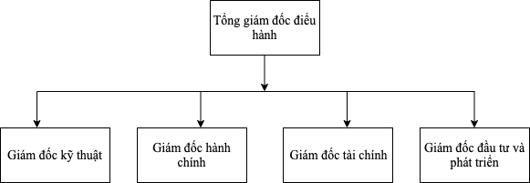

Hình 1: Cơ cấu tổ chức công ty

Trong đó:

* Tổng giám đốc điều hành: là người điều hành và đứng đầu hội đồng quản trị, giám sát quá trình tổ chức thực hiện các quyết định của hội đồng quản trị, các quyền và nhiệm vụ theo quy định của luật doanh nghiệp và điều lệ doanh nghiệp.
* Giám đốc điều hành: Là chức vụ chuyên chịu trách nhiệm điều hành công ty, đưa ra các chiến lược phát triển cho công ty.
* Giám đốc kỹ thuật: Là chức vụ cao nhất của bộ phận kỹ thuật, chịu trách nhiệm về bộ phận của mình cũng như nhân viên của phòng ban mình quản lý.
* Giám đốc hành chính: Là chức vụ cao nhất của bộ phận hành chính nhân sự, chuyên trách quản lý toàn bộ nhân viên trong công ty và các chính sách của công ty dành cho nhân viên.
* Giám đốc tài chính: Là bộ phận cao nhất trong quản lý tài chính của công ty, là bộ phận trực tiếp liên quan giải quyết vấn đề các loại thu phí của công ty.
* Giám đốc đầu tư và phát triển: Là bộ phận chuyên trách về các chiến lược tìm cơ hội phát triển cho công ty, quảng bá thương hiệu cho công ty.

Địa chỉ liên lạc:

* Trụ sở: tầng 7 toà nhà CIC số 219, Trung Kính, Yên Hoà, Cầu Giấy, Hà Nội.
* Tel:  024 6658 5248
* Website: https://sotatek.com
* Email: support@sotatek.com ﻿

## Quy trình quản lý dự án của công ty

Dự án “**Xây dựng ứng dụng di động tích hợp gương thông minh Viewty**” của team mobile được thực hiện theo mô hình Agile: quy trình Scrum.

Agile là một phương pháp phát triển phần mềm linh hoạt để làm sao đưa sản phẩm đến tay người dùng càng nhanh càng tốt, càng sớm càng tốt.

Tuyên ngôn Agile (Agile Manifesto) đưa ra các giá trị cốt lõi nhất mà toàn bộ các nhà lý thuyết cũng như những người thực hành Agile phải tuân thủ. Toàn văn tuyên ngôn Agile như sau:

*“Chúng tôi phát hiện ra cách phát triển phần mềm tốt hơn bằng cách thực hiện nó và giúp đỡ người khác thực hiện. Qua công việc này, chúng tôi đã đi đến việc đánh giá cao:*

***Cá nhân và sự tương tác*** *hơn là quy trình và công cụ;*

***Phần mềm chạy tốt*** *hơn là tài liệu đầy đủ;*

***Công tác với khách hàng*** *hơn là đàm phán hợp đồng;*

***Phản hồi với các thay đổi*** *hơn là bám sát kế hoạch.*

*Mặc dù các điều bên phải vẫn còn giá trị, nhưng chúng tôi đánh giá cao hơn các mục bên trái.”*

Phía sau tuyên ngôn Agile các nhà phát triển còn nhấn mạnh 12 nguyên lý để giúp các nhà phát triển có được gợi ý trong thực thành và vận dụng các phương pháp Agile trong thực tiễn. Các nguyên lý được liệt kê sau đây:

1-1. Ưu tiên cao nhất của chúng tôi là thoả mãn khách hàng thông qua việc chuyển giao sớm và liên tục các phần mềm có giá trị.

1-2. Chào đón việc thay đổi yêu cầu, thậm chí rất muộn trong quá trình phát triển. Các quy trình linh hoạt tận dụng sự thay đổi cho các lợi thế cạnh tranh của khách hàng.

1-3. Thường xuyên chuyển giao phần mềm chạy tốt tới khách hàng, từ vài tuần đến vài tháng, ưu tiên cho các khoảng thời gian ngắn hơn.

1-4. Nhà kinh doanh và nhà phát triển phải làm việc cùng nhau hàng ngày trong suốt dự án.

1-5. Xây dựng các dự án xung quanh những các nhân có động lực. Cung cấp cho họ môi trường và sự hỗ trợ cần thiết và tin tưởng họ để hoàn thành công việc.

1-6. Phương pháp hiệu quả nhất để truyền đạt thông tin tới nhóm phát triển và trong nội bộ nhóm phát triển là hội thoại trực tiếp.

1-7. Phần mềm chạy tốt là thước đo chính của tiến độ.

1-8. Các quy trình linh hoạt thúc đẩy phát triển bền vững. Các nhà tài trợ, nhà phát triển và người dùng có thể duy trì một nhịp độ liên tục không giới hạn.

1-9. Liên tục quan tâm đến các kỹ thuật và thiết kế tốt để gia tăng sự linh hoạt.

1-10. Sự đơn giản- nghệ thuật tối đa hoá lượng công việc chưa xong- là căn bản.

1-11. Các kiến trúc tốt nhất, yêu cầu tốt nhất và thiết kế tốt nhất sẽ được làm ra bởi các nhóm tổ chức.

1-12. Đội sản xuất sẽ thường xuyên suy nghĩ về việc làm sao để trở nên hiệu quả hơn, sau đó họ sẽ điều chỉnh và thay đổi các hành vị của mình cho phù hợp.

Đặc trưng Agile:

* **Tính lặp (Interative):** Dự án sẽ được thực hiện trong các phân đoạn lặp đi lặp lại. Các phân đoạn (được gọi là Interation hoặc Sprint) này thường có khung thời gian ngắn (từ 1 đến 4 tuần). Trong mỗi phân đoạn này, nhóm phát triển phải thực hiện đầy đủ các công việc cần thiết như lập kế hoạch, phân tích yêu cầu, thiết kế, triển khai, kiểm thử để cho ra các phần nhỏ của sản phẩm.

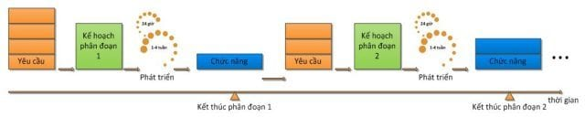

*Hình 2: Các phân đoạn (Sprint) lặp đi lặp lại trong Agile*

Các phương pháp Agile thường phân rã mục tiêu thành các phần nhỏ với quá trình lập kế hoạch đơn giản và gọn nhẹ nhất có thể, không thực hiện lập kế hoạch dài hạn.

* **Tính tiệm tiến (Incremental) và tiến hóa (Evolutionary):** Cuối các phân đoạn Sprint, nhóm phát triển thường cho ra các phần nhỏ của sản phẩm cuối cùng. Các phần nhỏ này thường đầy đủ, có khả năng chạy tốt, được kiểm thử cẩn thận và có thể sử dụng được ngay (gọi là potentially shippable product increment of functionality). Theo thời gian, các phân đoạn này nối tiếp các phân đoạn kia, các phần chạy được tích lũy và lớn dần lên cho tới khi toàn bộ yêu cầu của khách hàng được thỏa mãn.
* **Tính thích ứng (hay thích nghi - adaptive):** Do các phân đoạn Sprint chỉ kéo dài trong khoảng một thời gian ngắn và việc lập kế hoạch cũng được điều chỉnh liên tục, nên các thay đổi trong quá trình phát triển (yêu cầu thay đổi, thay đổi công nghệ, thay đổi định hướng về mục tiêu…) đều có thể được đáp ứng theo cách thích hợp. Theo đó, các quy trình Agile thường thích ứng rất tốt với các thay đổi.
* **Nhóm tự tổ chức và liên chức năng:** Cấu trúc nhóm Agile thường là liên chức năng (cross-functionality) và tự tổ chức (self-organizing) Theo đó, các nhóm này tự thực hiện lấy việc phân công công việc mà không dựa trên các mô tả cứng về chức danh (title) hay làm việc dựa trên một sự phân cấp rõ ràng trong tổ chức. Nhóm tự tổ chức có nghĩa là nó đã đủ các kỹ năng (competency) cần thiết cho việc phát triển phần mềm, do vậy nó có thể được trao quyền để tự quyết định, tự quản lý và tổ chức lấy công việc của chính mình để đạt được hiệu quả cao nhất.
* **Quản lý tiến trình thực nghiệm (Empirical Process Control):** Các nhóm Agile ra các quyết định dựa trên các dữ liệu thực tiễn thay vì tính toán lý thuyết hay các tiền giả định (prescription). Nói cách khác, Agile rút ngắn vòng đời phản hồi (short feedback life cycle) để dễ dàng thích nghi và gia tăng tính linh hoạt. Theo thời gian, các chiến lược này sẽ tiến gần đến trạng thái tối ưu, nhờ đó nhóm có thể kiểm soát được tiến trình và nâng cao năng suất lao động.
* **Giao tiếp trực diện (face-to-face communication):** Về yêu cầu của khách hàng, Agile khuyến khích nhóm phát triển nói chuyện với khách hàng để hiểu rõ hơn về cái khách hàng thực sự cần, thay vì phụ thuộc vào các loại văn bản. Trong giao tiếp giữa nội bộ nhóm phát triển với nhau, thay vì một lập trình viên (thực hiện việc mã hoá) và một kỹ sư (thực hiện việc thiết kế) giao tiếp với nhau thông qua bản thiết kế.
* **Phát triển dựa trên giá trị (value-based development):** Một trong các nguyên tắc cơ bản của Agile là “phần mềm chạy tốt chính là thước đo của tiến độ". Nguyên tắc này giúp nhóm dám loại bỏ đi các công việc dư thừa không trực tiếp mang lại giá trị cho sản phẩm. Để vận hành được cơ chế “làm việc dựa trên giá trị", nhóm Agile thường làm việc trực tiếp và thường xuyên với khách hàng (hay đại diện của khách hàng), cộng tác trực tiếp với họ để biết yêu cầu nào có độ ưu tiên cao hơn, mang lại giá trị hơn sớm nhất có thể cho dự án. Nhờ đó các dự án Agile thường giúp khách hàng tối ưu hoá được giá trị của dự án. Một cách gần trực tiếp, Agile gia tăng đáng kể độ hài lòng của khách hàng.

Quy trình Scrum: là một quy trình phát triển phần mềm theo phương pháp Agile. Vì thế, nó tuân thủ các nguyên tắc của Agile Manifesto.

Để có thể dùng Scrum, chúng ta cần hiểu rõ và vận dụng đúng các thành tố tạo nên Scrum bao gồm các giá trị cốt lõi (còn gọi là “ba chân", hay ba trụ cột của Scrum), các vai trò, các sự kiện và các công cụ (artifacts) đặc thù của Scrum.

Ba chân (hay giá trị cốt lõi) của Scrum

* **Minh bạch (Transparency):** Muốn thành công với Scrum, thông tin liên quan tới quá trình phát triển phải minh bạch và thông suốt. Các thông tin đó có thể là: tầm nhìn (vision) về sản phẩm, yêu cầu khách hàng, tiến độ công việc, các khúc mắc và rào cản… Từ đó, mọi người ở các vai trò khác nhau có đủ thông tin cần thiết để tiến hành các quyết định có giá trị để nâng cao hiệu quả công việc. Các công cụ và cuộc họp trong Scrum luôn đảm bảo thông tin được minh bạch cho các bên.
* **Thanh tra (Inspection):** Công tác thanh tra liên tục các hoạt động trong Scrum đảm bảo cho việc phát lộ các vấn đề cũng như giải pháp để thông tin đa dạng và hữu ích đến được với các bên tham gia dự án. Truy xét kỹ càng và liên tục là cơ chế khởi đầu cho việc thích nghi và các cải tiến liên tục trong Scrum.
* Thích nghi (Adaptation): Scrum rất linh hoạt như các phương pháp Agile khác. Nhờ đó nó mang lại tính thích nghi rất cao. Dựa trên các thông tin minh bạch hoá từ các quá trình thanh tra và làm việc, Scrum có thể phản hồi lại các thay đổi một cách tích cực, nhờ đó mang lại thành công cho dự án.

Ba vai trò: Trong Scrum, đội ngũ tham gia phát triển phần mềm được phân chia ra ba vai trò với trách nhiệm rõ ràng để đảm bảo tối ưu hoá các công việc đặc thù như sau:

* **Product Owner (chủ sản phẩm):** Là người chịu trách nhiệm về sự thành công dự án, người định nghĩa các yêu cầu cho sản phẩm và đánh giá đầu ra cuối cùng của các nhà phát triển phần mềm.
* **Scrum Master:** Là người đảm bảo các sprint được hoàn thành theo đúng quy trình Scrum, giúp đỡ loại bỏ các trở ngại cho đội dự án.
* **Development Team (đội sản xuất hay nhóm phát triển):** Là tập hợp của từ 5 đến 9 thành viên chịu trách nhiệm trực tiếp tham gia sản xuất. Tùy theo quy mô của dự án để bố trí số lượng thành viên cho phù hợp.

Bốn cuộc họp (4 Events): Scrum định nghĩa quy tắc cho bốn sự kiện chủ chốt (các cuộc họp) nhằm tạo môi trường và quy cách hoạt động và cộng tác cho các thành viên trong dự án. Sprint là một phân đoạn lặp đi lặp lại trong quy trình phát triển phần mềm, thường có khung thời gian ngắn (từ 1-4 tuần).

* **Sprint Planning (Họp kế hoạch Sprint):** Nhóm phát triển họp với Product Owner để lên kế hoạch làm việc cho một Sprint. Công việc lập kế hoạch bao gồm việc chọn lựa các yêu cầu cần phải phát triển, phân tích và nhận biết các công việc phải làm kèm theo các ước lượng thời gian cần thiết để hoàn tất các tác vụ. Scrum sử dụng cách thức lập kế hoạch từng phần và tăng dần theo thời gian, theo đó, việc lập kế hoạch không diễn ra duy nhất một lần trong vòng đời của dự án mà được lặp đi lặp lại, có sự thích nghi với các tình hình thực tiễn trong tiến trình đi đến sản phẩm.
* **Daily Scrum (Họp Scrum hằng ngày):** Scrum Master tổ chức cho Đội sản xuất họp hằng ngày trong khoảng 15 phút để Nhóm Phát triển chia sẻ tiến độ công việc. Trong cuộc họp này, từng người trong nhóm phát triển lần lượt trình bày để trả lời 3 câu hỏi sau:
* Hôm qua đã làm gì?
* Hôm nay sẽ làm gì?
* Có khó khăn trở ngại gì không?
* **Sprint Review (Họp sơ kết Sprint):** Cuối Sprint, nhóm phát triển cùng với Product Owner sẽ rà soát lại các công việc đã hoàn tất (DONE) trong Sprint vừa qua và đề xuất các chỉnh sửa hoặc thay đổi cần thiết cho sản phẩm.
* **Sprint Retrospective (Họp cải tiến Sprint):** Dưới sự trợ giúp của Scrum Master, nhóm phát triển sẽ rà soát lại toàn diện Sprint vừa kết thúc và tìm cách cải tiến quy trình làm việc cũng như bản thân sản phẩm.

Các công cụ (artifacts) Scrum: Scrum sử dụng các công cụ rất đơn giản nhưng hiệu quả để trợ giúp công việc.

* **Product backlog:** Đây là danh sách ưu tiên các tính năng (feature) hoặc đầu ra khác của dự án, có thể hiểu như là danh sách yêu cầu (requirement) của dự án. Product Owner chịu trách nhiệm sắp xếp độ ưu tiên cho từng hạng mục (Product Backlog Item) trong Product Backlog dựa trên các giá trị đo Product Owner định nghĩa (thường là giá trị thương mại - business value).
* **Sprint backlog:** Đây là bản kế hoạch cho một Sprint; là kết quả của buổi họp lập kế hoạch (Sprint Plainning). Với sự kết hợp của Product Owner, nhóm sẽ phân tích các yêu cầu theo độ ưu tiên từ cao xuống thấp để thực hiện hoá các hạng mục trong Product Backlog dưới dạng danh sách công việc (TODO list).
* **Burndown Chart:** Đây là biểu đồ hiển thị xu hướng của dự án dựa trên lượng thời gian cần thiết còn lại để hoàn tất công việc. Burndown Chart có thể được dùng để theo dõi tiến độ của Sprint (được gọi là Sprint Burndown Chart) hoặc của cả dự án (Project Burndown Chart). Biểu đồ burndown không phải là một thành tố tiêu chuẩn của Scrum theo định nghĩa mới, nhưng vẫn được sử dụng rộng rãi do tính hữu ích của nó.

Quy trình Scrum vận hành

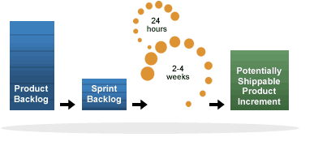

*Hình 3: Quy trình Scrum vận hành*

* **Product Owner tạo ta Product Backlog** chứa các yêu cầu của dự án với các hạng mục được sắp xếp theo thứ tự ưu tiên.
* **Đội sản xuất sẽ thực hiện việc hiện thực hoá dần các yêu cầu của Product Owner** với sự lặp đi lặp lại các giai đoạn nước rút từ 1 đến 4 tuần làm việc (gọi là Sprint) với đầu vào là các hạng mục trong Product Backlog, đầu ra là các gói phần mềm hoàn chỉnh có thể chuyển giao được (Potentially Shippable Product Increment).
* **Trước khi cả nhóm cùng đua nước rút trong Sprint, đội sản xuất cùng họp với Product Owner để lập kế hoạch cho từng Sprint.** Kết quả của buổi lập kế hoạch (theo cách làm của Scrum) là Sprint Backlog chứa các công việc cần làm trong suốt một Sprint.
* **Trong suốt quá trình phát triển, nhóm sẽ phải cập nhật Sprint Backlog** và thực hiện công việc họp hằng ngày (Daily Scrum) để chia sẻ tiến độ công việc cũng như các vướng mắc trong quá trình làm việc cùng nhau. Nhóm được trao quyền để tự quản lý và tổ chức lấy công việc của mình để hoàn thành công việc trong Sprint.
* **Khi kết thúc Sprint, nhóm tạo ra các gói phần mềm có chức năng hoàn chỉnh, sẵn sàng chuyển giao (shippable) cho khách hàng.** Buổi họp sơ kết Sprint (Sprint Review) ở cuối Sprint sẽ giúp khách hàng thấy được nhóm đã có thể chuyển giao những gì, còn những gì phải làm hoặc còn gì phải thay đổi hay cải tiến.
* **Sau khi kết thúc việc đánh giá Sprint, Scrum Master và nhóm cùng tổ chức họp cải tiến Sprint (Sprint Retrospective)** để tìm kiếm các cải tiến trước khi Sprint tiếp theo bắt đầu, điều này sẽ giúp nhóm liên tục học hỏi và trưởng thành qua từng Sprint.

Các Sprint sẽ được lặp đi lặp lại cho tới khi nào các hạng mục trong Product Backlog đều được hoàn tất hoặc khi Product Owner quyết định có thể dừng dự án căn cứ tình hình thực tế. Do sử dụng chiến thuật “có giá trị hơn làm trước" nên các hạng mục mang lại nhiều giá trị hơn cho chủ dự án luôn được hoàn tất trước. Do đó, Scrum luôn mang lại giá trị cao nhất cho người đầu tư cho dự án. Do quy trình luôn luôn được cải tiến, nhóm Scrum thường có năng suất lao động rất cao. Đây là lợi ích to lớn mà Scrum mang lại cho tổ chức.

## Nhận đề tài thực tập

* Đề tài: “**Xây dựng ứng dụng di động tích hợp gương thông minh Viewty**”.
* Người thực hiện: Sinh viên Trần Thị Diệu Ninh – 1581310041

# 

# CHƯƠNG 2: KẾ HOẠCH DỰ ÁN

## Đề cương dự án

## 2.1.1 Giới thiệu

* Tên dự án: Xây dựng ứng dụng di động tích hợp gương thông minh Viewty
* Đơn vị chủ trì: Novera JSC
* Các căn cứ:
  + Căn cứ pháp lý:
    - Luật Công nghệ thông tin số 67/2006/QH11 ngày 29/06/2006 của Quốc hội nước cộng hoà xã hội chủ nghĩa Việt Nam.
    - Quyết định 2519/BTTT-KHTC của Bộ Thông tin và Truyền thông ngày 04 tháng 09 năm 2014 về đơn giá lắp đặt phần cứng và cài đặt phần mềm trong ứng dụng công nghệ thông tin.
  + Tình hình tin học hoá:
    - Có một gương thông minh Novera
    - Có server lưu trữ cơ sở dữ liệu
    - Chưa có ứng dụng gương thông minh trên di động
  + Tình hình nghiệp vụ:
    - Sản phẩm gương thông minh Novera mở bán ra thị trường tháng 10/2018 được người dùng ưa chuộng nhưng vì một số lý do về sản xuất, công ty Novera không thể tiếp tục sản xuất sản phẩm gương thông minh này. Do đó, công ty đã chuyển hướng phát triển thành ứng dụng gương thông minh trên di động.
  + Tính cần thiết của dự án:
    - Việc phát triển ứng dụng gương thông minh trên smartphone sẽ giúp công ty Novera không bị mất đi lượng khách hàng ban đầu từ gương thông minh Novera và có thêm lương khách hàng mới sử dụng smartphone.
    - Người dùng smartphone dễ dàng soi gương mọi lúc mọi nơi.

## 2.1.2 Mục tiêu

* Mục tiêu dài hạn
  + Tạo ra ứng dụng gương thông minh trên smartphone đáp ứng đủ yêu cầu và tính năng cần thiết.
* Mục tiêu cụ thể
  + Ver1.0 (Skin care management tools)
    - Top Camera: Take a selfie and analysis the face and get feedback: Chụp ảnh và phân tích khuôn mặt và nhận kết quả trả về.
    - Archive your face analysis data: Lưu trữ dữ liệu phân tích khuôn mặt
    - Show recommended cosmetics from the analysis result: Hiện thị mỹ phẩm được đề xuất từ kết quả phân tích khuôn mặt.
    - Select a character that tells you the detection result: Chọn một nhân vật ảo hướng dẫn sử dụng phần mềm
    - Edit profile/Register cosmetics in use: Chỉnh sửa hồ sơ/ Đăng ký mỹ phẩm đang sử dụng.
  + Ver2.0 (Community service sharing beauty)
    - Follow/Unfollow users: Theo dõi/ Huỷ theo dõi người dùng
    - Find similar skin users: Tìm những người dùng có da tương tự
    - See the user-posted beauty method (time line): Xem các phương pháp làm đẹp do người dùng đăng (dòng thời gian)
    - Play “skin care games” with characters: Chơi các trò chơi chăm sóc da với các nhân vật ảo.

## 2.1.3 Nội dung

* Nội dung công việc: Phát triển App Version tương tự như Smart Mirror-Novera
* Mục tiêu: Phát triển ứng dụng trên nền tảng Android và IOS
* Phạm vi phát triển: Native Mobile App cho iOS 9.0 trở lên và Android 5.0 trở lên
* Phạm vi công việc: Làm rõ yêu cầu, tạo các design high-level, coding và test
* Sản phẩm delivery: Source code
* Thời gian: 01/04/2019 ~ 30/09/2019
* Sau khi phát triển xong, công việc bảo trì vận hành nằm ngoài phạm vi dự án này.

## 2.1.4 Dự kiến tiến trình và kinh phí

## Dự kiến tiến trình triển khai

## 

*Hình 4: Dự kiến tiến trình triển khai*

* Dự kiến kinh phí

Tổng chi phí là:

## 2.1.5 Kết luận

* Điều kiện đã đầy đủ để triển khai dự án
* Nếu được thực hiện chắc chắn sẽ đem lại một ứng dụng như mong đợi.

**2.2 Hồ sơ dự án khả thi**

**2.2.1 Đặt vấn đề**

Trong những năm gần đây, AI ngày càng phát triển, dần được tích hợp vào các ứng dụng công nghệ thông tin, đặc biệt là ứng dụng smartphone. Kế thừa từ thành công của gương thông minh Smart Mirror-Novera, việc phát triển ứng dụng gương thông minh Viewty trên smartphone là hoàn toàn hợp lý và có thể phát triển được. Sự di động, tiện lợi của smartphone kết hợp với tính năng thần kỳ của smart mirror hứa hẹn sẽ đón đầu xu hướng làm đẹp trong tương lai.

**2.2.2 Hiện trạng và yêu cầu**

Yêu cầu: Phát triển App Version tương tự Smart Mirror-Novera

Smart Mirror-Novera là một chiếc gương với màn hình thông minh có chức năng:

* Phân tích khuôn mặt: chiếc gương sẽ quét khuôn mặt người dùng để phát hiện khuyết điểm, đoán biết cảm xúc.
* Đưa ra lời khuyên chăm sóc da mặt, trang điểm cho phái nữ
* Trò chuyện và khích lệ tinh thần người dùng

Bên cạnh những tính năng vốn có trên, ứng dụng gương thông minh Viewty sẽ tích hợp thêm:

* Việc gợi ý mỹ phẩm phù hợp với kết quả phân tích khuôn mặt
* Mua mỹ phẩm bằng tiền điện tử và sử dụng mỹ phẩm.

**2.2.3.** **Một số giải pháp kỹ thuật**

* Về chức năng:
  + Nhận diện khuôn mặt: Sử dụng thư viện ML Kit Firebase cho cả hai nền tảng Android/iOS và Camera2 API cho Android.
* Về giải pháp môi trường:
  + Ngôn ngữ phát triển:
    - Swift (iOS version)
    - Java (Android version)
    - Python Django (back-end)
  + Database: PostgreSQL
  + Tool quản lý source: Github
  + Tool quản lý task: Jira
  + OS:
    - Môi trường phát triển: Ubuntu/MacOs/Windows
    - Môi trường test: Ubuntu
    - Môi trường thật: AWS

**2.2.4. Đánh giá về các giải pháp về mặt kỹ thuật và tài chính**

* Về mặt kỹ thuật: Giúp việc gửi dữ liệu đầu vào tương đối tốt, sạch cho việc phân tích khuôn mặt đạt kết quả chính xác
* Về mặt tài chính: Giảm chi phí cho người dùng, tăng số lượng người dùng và doanh thu cho công ty.

**2.2.5 Kế hoạch tổ chức**

Dự kiến phân công trách nhiệm giữa các đơn vị: 7 thành viên gồm

* 1 BrSE
* 1 Tech Lead: Robert
* 1 Scrum master: Tyler
* 1 iOS-Engineer: Sugar
* 1 Android-Engineer: Vice
* 2 Tester

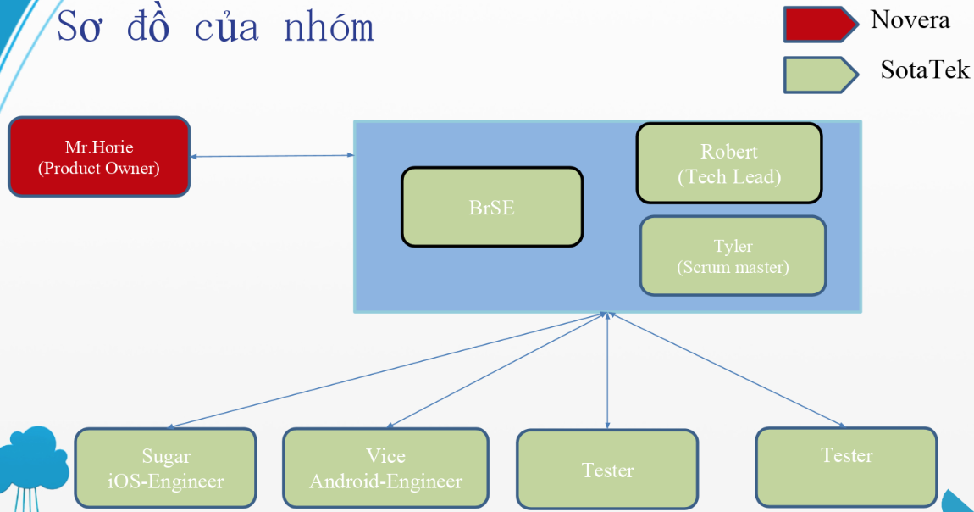

*Hình 5: Sơ đồ phân công của nhóm*

Các đơn vị có trách nhiệm và nhiệm vụ riêng vì vậy tất cả đều phải tự giác hoàn thành công việc của mình, bên cạnh đó cần liên hệ phối hợp và giúp đỡ lẫn nhau để hoàn thành tốt dự án.

Dự kiến thành lập ban quản trị dự án để dễ quản lý và triển khai dự án.

Kế hoạch chọn đối tác: vì đã có đầy đủ nhân lực để thực hiện dự án nên đơn vị sẽ tự thực hiện dự án.

Lịch trình triển khai:

* Xây dựng đề án khả thi: 1 tuần
* Thống nhất thiết kế: 2 tuần
* Xây dựng phần mềm: 3 tháng
* Chuyển giao: 2 tháng

**2.2.6. Dự toán và danh sách rủi ro**

* Chi phí tổng quan:

|  |  |  |  |
| --- | --- | --- | --- |
| **STT** | **Nội dung công việc** | **Chi phí** | **Ghi chú** |
| 1 | Khởi động dự án |  |  |
| 2 | Phân tích, xác định yêu cầu |  |  |
| 3 | Lập trình |  |  |
| 4 | Kiểm thử |  |  |
| 5 | Kết thúc dự án |  |  |
| 6 | Chi phí cho các vấn đề công nghệ kỹ thuật thực hiện dự án |  |  |
| 7 | Chi phí dự phòng |  |  |
| Tổng | |  |  |

* Chi phí chi tiết:

|  |  |  |  |  |
| --- | --- | --- | --- | --- |
| **STT** | **Chi tiết** | **Đơn giá ( triệu VNĐ)** | **Thời gian (Giờ)** | **Thành tiền (triệu VNĐ)** |
| **1** | **Phân tích chức năng** |  |  |  |
|  | Quản lý Item |  |  |  |
| Quản lý Data |  |  |  |
| Phân tích khuôn mặt |  |  |  |
| Quản lý Cast |  |  |  |
| Quản lý Profile |  |  |  |
| **2** | **Lập trình và tích hợp hệ thống** |  |  |  |
|  | Xây dựng giao diện |  |  |  |
| Xây dựng các chức năng quản lý |  |  |  |
| Tích hợp Face API |  |  |  |
| Tích hợp Cosmetic DB |  |  |  |
| **3** | **Kiểm thử và sửa lỗi** |  |  |  |
|  | Kiểm thử giao diện |  |  |  |
| Kiểm thử mức đơn vị |  |  |  |
| Kiểm thử mức tích hợp |  |  |  |
| **4** | **Kết thúc dự án** |  |  |  |
|  | Bàn giao sản phẩm |  |  |  |
| Làm tài liệu hướng dẫn sử dụng |  |  |  |
| Đào tạo |  |  |  |
| **Tổng** | | | |  |

* Danh sách rủi ro của dự án

|  |  |  |  |  |
| --- | --- | --- | --- | --- |
| **Tên rủi ro** | **Giả thiết** | **Xác suất** | **Ảnh hưởng** | **Biện pháp giảm nhẹ** |
| **Rủi ro về kế hoạch** | | | | |
| Không đồng bộ được | Các thành phần giao riêng cho từng thành viên thực hiện có sự sai lệch dẫn đến không thể ghép chung lại thành sản phẩm hoặc phát sinh lỗi | 5% | Dự án không được hoàn thành | Tìm hiểu nguyên nhân, cố gắng khắc phục trong thời gian ngắn nhất |
| Phân công công việc trong dự án không hợp lý | Khi thực hiện kế hoạch có nhiều phát sinh so với dự kiến | 5% | Kết quả công việc sẽ không đạt được mức cao nhất, không phát huy được thế mạnh của các cá nhân trong đội thực hiện dự án dẫn đến không thể hoàn thành theo đúng kế hoạch | Liên tục điều chỉnh kế hoạch để phù hợp với những phát sinh |
| Chi phí ước tính không chuẩn | Khi thực hiện kế hoạch có nhiều phát sinh so với dự kiến | 2% | Không đủ kinh phí chi trả cho các hoạt động của dự án | Nâng chi phí dự trù |
| Ước lượng thời gian không đúng | Khi thực hiện kế hoạch có nhiều thời gian phát sinh so với dự kiến | 5% | Không hoàn thành được theo kế hoạch | Liên tục điều chỉnh kế hoạch phù hợp với những phát sinh |
| Người quản lý dự án chưa sát sao với từng bước đi trong kế hoạch của dự án | Người quản lý dự án không tập trung thời gian nhiều cho dự án dẫn đến lơ là và không sát sao trong từng giai đoạn dự án | 1% | Không hoàn thành theo đúng kế hoạch thực hiện dự án, dẫn đến kế hoạch sẽ không được kiểm soát, rất dễ đổ vỡ dự án | Người quản lý dự án phải luôn dành thời gian quan tâm đến kết quả dự án trong từng giai đoạn cụ thể của dự án để có những sự điều chỉnh thích hợp |
| Kế hoạch dự án không hợp lý | Khi thực hiện kế hoạch có phát sinh nhiều so với dự kiến | 5% | Không hoàn thành được theo đúng kế hoạch | Liên tục điều chỉnh kế hoạch cả về thời gian thực hiện và tiến trình các công việc cần thực hiện (sắp xếp một cách khoa học các công việc cần làm) để phù hợp với những phát sinh |
| Chất lượng sản phẩm chưa đạt yêu cầu của khách hàng | Các thành viên trong đội lập trình thiếu kinh nghiệm, chưa hiểu sâu sắc về hệ thống nên khi triển khai sẽ tạo ra sản phẩm chất lượng thấp, đội ngũ nhân viên làm việc không hiệu quả | 5% | Ảnh hưởng tới kết quả của dự án | Tìm phương pháp có thể hướng dẫn các thành viên làm việc có hiệu quả nhất hoặc đưa thêm nhân viên có kinh nghiệm và trình độ vào dự án |
| **Rủi ro về nội bộ** | | | | |
| Nhân lực thực hiện dự án bị thiếu sót so với dự kiến ban đầu | Trong đội thực hiện dự án có người bỏ việc hoặc có người bị ốm hoặc vì một lý do nào đó một số thành viên không thể tham gia dự án | 1% | Không hoàn thành được các phần việc theo đúng kế hoạch | Bổ sung nhân lực từ nhóm dự phòng và điều chỉnh hợp lý công việc cho từng người |
| Sự phối hợp giữa các cá nhân trong nhóm không tốt | Công việc của dự án là do tập thể làm, vì thế vấn đề về sự đoàn kết, sự phối hợp giữa các thành viên trong nhóm cần phải được chú trọng | 1% | Không hoàn thành được theo đúng kế hoạch dẫn đến vỡ dự án | Họp và trao đổi định kỳ giữa các thành viên trong nhóm.  Yêu cầu báo cáo kết quả định kỳ để nắm bắt tình hình.  Người quản lý dự án phải có sự điều chỉnh nhất định đối với từng giai đoạn phát triển dự án. |
| Sự chuyển giao công việc giữa các nhóm không ăn khớp | Thực hiện công việc | 5% | Không hoàn thành được các phần việc | Cần phải có một quy trình làm việc thống nhất giữa các đội thực hiện dự án |
| **Rủi ro về thực hiện** | | | | |
| Xác định yêu cầu về sản phẩm chưa đúng | Thực hiện công việc thu thập và khảo sát yêu cầu phía khách hàng không được tốt dẫn đến hiểu sai về các chức năng và các yêu cầu sản phẩm cần có | 1% | Sản phẩm không đảm bảo được yêu cầu của khách  hàng | Liên tục trao đổi với khách hàng để xác định yêu cầu của khách hàng |
| Không gặp gỡ được khách hàng khi có vấn đề cần trao đổi | Thực hiện công việc | 1% | Không hiểu được các yêu cầu cũng như những vấn đề về sản phẩm mà khách hàng yêu cầu | Luôn giám sát được các yêu cầu của khách hàng, cần phải có những thông tin cụ thể của khách hàng để khi muốn trao đổi ta có thể liên lạc một cách thuận lợi nhất. |
| Thiếu các kỹ thuật về công nghệ và ý tưởng khi triển khai sản phẩm | Người quản lý dự án chưa hình dung được các công việc cần làm của dự án, từ đó để đưa ra được các công nghệ cũng như yêu cầu khi thực hiện dự án | 10% | Những người làm dự án sẽ phải mất thời gian để tìm hiểu công nghệ sử dụng để thực hiện dự án, điều này có thể làm cho dự án bị chậm tiến đội, gây ra sự chán nản cho đội thực hiện dự án | Người quản lý dự án phải nắm rất chắc các công nghệ, kỹ thuật sử dụng ngay từ bước đầu thực hiện dự án để có được những sự thành công nhất định khi thực hiện dự án |
| Khi hoàn thành các phân hệ nhưng chưa gặp được khách hàng để bàn giao cho khách hàng | Khi hoàn thành các phân hệ (module) | 5% | Không ghi nhận được các lỗi từ phía người dùng cuối dẫn đến sản phẩm khi hoàn thành nhưng không đảm bảo được yêu cầu đã đặt ra | Liên tục liên hệ với khách hàng khi cần thiết, tại mỗi giai đoạn cần phải test các module chức năng đáp ứng được yêu cầu của khách hàng |
| Nghiệm thu sản phẩm chậm hơn dự kiến | Sau khi hoàn thành nhưng không bàn giao được sản phẩm cho khách hàng | 5% | Không thanh lý hợp đồng được theo đúng dự kiến | Căn cứ kế hoạch và hợp đồng đề nghị thanh lý hợp đồng |

**2.3 Yêu cầu người dùng**

**2.3.1 Yêu cầu chức năng**

* **Quản lý Item:** 
  + Lưu trữ thông tin mỹ phẩm gợi ý từ bộ phân tích khuôn mặt của người dùng
  + Có chức năng mua, thêm vào yêu thích, xác nhận đang sử dụng sản phẩm
  + Tìm kiếm thông tin sản phẩm
* **Quản lý Data**
  + Lưu trữ thông tin phân tích khuôn mặt của bạn theo dòng thời gian
  + Tìm kiếm thông tin phân tích tương tự của người dùng khác
* **Phân tích khuôn mặt**
  + Chụp ảnh và gửi ảnh về server nhận kết quả phân tích khuôn mặt trả về
  + Điều chỉnh độ sáng ảnh
  + Trò chuyện cùng trợ lý ảo về kết quả phân tích khuôn mặt
* **Quản lý Cast**
  + Lưu trữ thông tin các trợ lý ảo
  + Cho phép người dùng chọn một trợ lý ảo
  + Nạp tiền ảo
* **Quản lý Profile**
  + Đăng nhập/ Đăng ký/ Đăng xuất
  + Chỉnh sửa thông tin tài khoản
  + Cài đặt ngôn ngữ
  + Quản lý thông tin mỹ phẩm đang sử dụng/ yêu thích
  + Liên kết liên tài khoản social như Instagram, Facebook, Twitter.

**2.3.2.** **Yêu cầu phi chức năng**

* Hệ thống có chức năng bảo mật
* Người sử dụng ứng dụng cần có tài khoản để sử dụng các tính năng của ứng dụng.

**2.3.3. Yêu cầu giao diện**

* Giao diện đẹp, chuẩn mẫu thiết kế của khách hàng
* Thông tin hiển thị đầy đủ
* Hoàn thành sản phẩm đúng thời gian quy định

**2.3.4. Yêu cầu tính hữu dụng của phần mềm**

* Phân tích chính xác tình trạng da mặt của người dùng
* Gợi ý đúng loại mỹ phẩm phù hợp với da mặt người dùng
* Quản lý được các loại mỹ phẩm người dùng đang sử dụng
* Có các chức năng thêm, xoá, tìm kiếm thông tin mỹ phẩm
* Có chức năng lựa chọn, trò chuyện với trợ lý ảo
* Quản lý được ví coin của người dùng

**2.5 Kế hoạch dự án**

* **Bảng phân công nhiệm vụ**

|  |  |  |  |  |  |
| --- | --- | --- | --- | --- | --- |
| **STT** | **Nhiệm vụ** | **Người chịu trách nhiệm** | **Ngày bắt đầu** | **Ngày kết thúc** | **Ghi chú** |
| 1 | BrSE | Nguyễn Trung Thành | 01/04/2019 | 30/09/2019 |  |
| 2 | Scrum Master | Lưu Chung Tuyến | 01/04/2019 | 30/09/2019 |  |
| 3 | Tech Lead | Nguyễn Trọng Minh Dũng | 01/04/2019 | 30/09/2019 |  |
| 4 | iOS Engineer | Trần Thị Diệu Ninh | 01/04/2019 | 30/09/2019 |  |
| 5 | Android Engineer | Nguyễn Tiến Khiêm | 01/04/2019 | 30/09/2019 |  |
| 6 | Tester | Nguyễn Thuỳ Trang  Nguyễn Thuỳ Linh | 01/04/2019 | 30/09/2019 |  |

* **Kế hoạch phân công dự án**

|  |  |  |  |  |  |
| --- | --- | --- | --- | --- | --- |
| **STT** | **Công việc chính** | **Người chịu trách nhiệm** | **Ngày bắt đầu** | **Ngày kết thúc** | **Ghi chú** |
| 1 | Đề cương dự án | Nguyễn Trung Thành  Lưu Chung Tuyến | 15/03/2019 | 22/03/2019 |  |
| 2 | Hồ sơ dự án khả thi | 22/03/2019 | 29/03/2019 |  |
| 3 | Yêu cầu người dùng | 23/03/2019 | 30/03/2019 |  |
| 4 | Kế hoạch dự án | 24/03/2019 | 31/03/2019 |  |
| 5 | Tập yêu cầu và phiếu yêu cầu | 30/03/2019 | 10/04/2019 |  |
| 6 | Văn bản chiến lược và kế hoạch kiểm thử | Nguyễn Thuỳ Trang  Nguyễn Thuỳ Linh | 01/07/2019 | 07/08/2019 |  |
| 7 | Tập test cases | 01/07/2019 | 24/09/2019 |  |
| 8 | Ước lượng dự án bằng LOC (Line of code) và FP (Functional Points) | Nguyễn Trọng Minh Dũng | 20/03/2019 | 22/03/2019 |  |
| 9 | Bảng quản lý tiến trình phần mềm | Nguyễn Trọng Minh Dũng  Lưu Chung Tuyến | 01/04/2019 | 5/04/2019 |  |
| 10 | Bổ sung module | Nguyễn Trọng Minh Dũng  Trần Thi Diệu Ninh  Nguyễn Tiến Khiêm | 1/04/2019 | 01/07/2019 |  |
| 11 | Tài liệu kết thúc dự án | Nguyễn Trung Thành | 25/09/2019 | 30/09/2019 |  |
| 12 | Tài liệu hướng dẫn |  |

* **Mốc xuất phẩm**

|  |  |  |  |  |  |
| --- | --- | --- | --- | --- | --- |
| **STT** | **Xuất phẩm** | **Người chịu trách nhiệm** | **Ngày bắt đầu** | **Ngày kết thúc** | **Ghi chú** |
| 1 | Base iOS | Dũng Nguyễn | 1/04/2019 | 5/04/2019 |  |
| 2 | Base Android | Khiêm Nguyễn Ninh Trần |  |
| 3 | Follow screens  UI | iOS: Ninh Trần | 6/04/2019 | 11/04/2019 |  |
| Android: Khiêm Nguyễn |  |
| 4 | Quản lý Item | iOS: Ninh Trần | 12/04/2019 | 15/04/2019 |  |
| Android: Khiêm Nguyễn |  |
| 5 | Quản lý Data | iOS: Ninh Trần | 16/04/2019 | 20/04/2019 |  |
| Android: Khiêm Nguyễn |  |
| 6 | Quản lý Cast | iOS: Ninh Trần | 21/04/2019 | 29/04/2019 |  |
| Android: Khiêm Nguyễn |  |
| 7 | Quản lý Profile | iOS: Ninh Trần | 03/05/2019 | 10/05/2019 |  |
| Android: Khiêm Nguyễn |  |
| 8 | Nhận dạng khuôn mặt | iOS: Ninh Trần | 11/05/2019 | 18/05/2019 |  |
| Android: Khiêm Nguyễn |  |
| 9 | Tích hợp Face API | iOS: Ninh Trần | 19/05/2019 | 25/05/2019 |  |
| Android: Khiêm Nguyễn |  |
| 10 | Tích hợp Cosmetic DB | iOS: Ninh Trần | 26/05/2019 | 2/06/2019 |  |
| Android: Khiêm Nguyễn |  |

**2.5 Tập yêu cầu và phiếu yêu cầu**

**2.5.1. Tập yêu cầu**

* Giới thiệu chung:

Công ty cổ phần Novera sau khi đưa sản phẩm gương thông minh Novera ra thị trường, tiếp tục có nhu cầu phát triển sản phẩm này trên smartphone với tính năng tương tự và một số tính năng mới.

* Mục tiêu dự án: Phát triển app version tương tự Smart Mirror-Novera
* Mô tả chức năng chính và tính năng:
  + MODULE 1. Quản lý Item
    - REQ 1.1. Mua sản phẩm (Buy)
    - REQ 1.2. Đăng ký sản phẩm đang sử dụng (Register for the items you are using)
    - REQ 1.3. Đăng ký sản phẩm yêu thích, ưa chuộng (Register for favorite item)
    - REQ 1.4. Tìm kiếm sản phẩm
  + MODULE 2. Quản lý Data
    - REQ 2.1. Tìm kiếm thông tin
  + MODULE 3. Phân tích khuôn mặt
    - REQ 3.1. Đăng nhập
    - REQ 3.2. Chụp ảnh, gửi ảnh về server và hiển thị kết quả phân tích khuôn mặt
    - REQ 3.3. Trò chuyện cùng trợ lý ảo
  + MODULE 4. Quản lý Cast
    - REQ 4.1. Chọn trợ lý ảo
    - REQ 4.2 Quản lý coin
  + MODULE 5. Quản lý Profile
    - REQ 5.1. Đăng nhập
    - REQ 5.2. Đăng xuất
    - REQ 5.3. Đăng ký
    - REQ 5.4. Xoá tài khoản
    - REQ 5.5. Sửa thông tin tài khoản
    - REQ 5.6. Tìm kiếm thông tin người dùng
    - REQ 5.7. Quản lý sản phẩm đang sử dụng
      * REQ 5.7.1. Thêm sản phẩm
      * REQ 5.7.2. Xoá sản phẩm
      * REQ 5.7.3. Tìm kiếm sản phẩm

* + - REQ 5.8. Quản lý sản phẩm yêu thích
      * REQ 5.8.1. Thêm sản phẩm
      * REQ 5.8.2. Xoá sản phẩm
      * REQ 5.8.3. Tìm kiếm sản phẩm

**2.5.2 Phiếu yêu cầu**

* MODULE 1. Quản lý Item
  + REQ 1.1. Mua sản phẩm:
    - Input: Mua và thêm sản phẩm vào danh mục sản phẩm đang sử dụng trong hệ thống.
    - Output: Sản phẩm được giao về nhà và thông tin sản phẩm được lưu vào hệ thống.
    - Cách thực hiện:
      * Người dùng chọn một sản phẩm muốn mua, ứng dụng sẽ hiện màn hình thông tin chi tiết sản phẩm.
      * Chọn nút “Buy", ứng dụng sẽ yêu cầu người dùng đăng nhập (nếu chưa đăng nhập), xác minh thông tin, và nếu hợp lệ thì hệ thống sẽ cập nhật thông tin này vào database. Use case kết thúc.
    - Giao diện yêu cầu: xem được thông tin sản phẩm và phải có nút “Buy".
  + REQ 1.2. Đăng ký sản phẩm đang sử dụng (Register for the items you are using)
    - Input: Thêm sản phẩm vào danh mục sản phẩm đang sử dụng trong hệ thống.
    - Output: Thông tin sản phẩm được lưu vào hệ thống.
    - Cách thực hiện:
      * Người dùng chọn một sản phẩm muốn đăng ký, ứng dụng sẽ hiện màn hình thông tin chi tiết sản phẩm.
      * Chọn nút “Register for the items you are using", ứng dụng sẽ yêu cầu người dùng đăng nhập (nếu chưa đăng nhập), xác minh thông tin, và nếu hợp lệ thì hệ thống sẽ cập nhật thông tin này vào database. Use case kết thúc.
    - Giao diện yêu cầu: xem được thông tin sản phẩm và phải có nút “Register for the items you are using".
  + REQ 1.3. Đăng ký sản phẩm yêu thích, ưa chuộng (Register for favorite item)
    - Input: Thêm sản phẩm vào danh mục sản phẩm yêu thích trong hệ thống.
    - Output: Thông tin sản phẩm được lưu vào hệ thống.
    - Cách thực hiện:
      * Người dùng chọn một sản phẩm muốn đăng ký, ứng dụng sẽ hiện màn hình thông tin chi tiết sản phẩm.
      * Chọn nút “Register for favorite item", ứng dụng sẽ yêu cầu người dùng đăng nhập (nếu chưa đăng nhập), xác minh thông tin, và nếu hợp lệ thì hệ thống sẽ cập nhật thông tin này vào database. Use case kết thúc.
    - Giao diện yêu cầu: xem được thông tin sản phẩm và phải có nút “Register for favorite item".
  + REQ 1.4. Tìm kiếm sản phẩm
    - Input: Sản phẩm cần tìm
    - Output: Thông tin đầy đủ sản phẩm cần tìm trong hệ thống.
    - Cách thực hiện: Người dùng nhập sản phẩm cần tìm, thông tin sản phẩm được xuất ra.
    - Giao diện yêu cầu: phải có button xoá, có textbox để nhập thông tin tìm kiếm và phải xem được danh sách sản phẩm.
* MODULE 2. Quản lý Data
  + REQ 2.1. Tìm kiếm thông tin
    - Input: Thông tin phân tích khuôn mặt cần tìm
    - Output: Thông tin phân tích khuôn mặt chi tiết cần tìm trong hệ thống.
    - Cách thực hiện: Người dùng nhập thông tin tìm kiếm, thông tin phân tích khuôn mặt được xuất ra.
    - Giao diện yêu cầu: phải có button xoá, có textbox để nhập thông tin tìm kiếm và phải xem được danh sách kết quả tìm kiếm.
* MODULE 3. Phân tích khuôn mặt
  + REQ 3.1. Đăng nhập
    - Input: Tên đăng nhập và mật khẩu
    - Output: Vào được màn hình camera
    - Cách thực hiện:
      * Tính năng này bắt đầu khi người dùng đăng nhập vào hệ thống
      * Màn hình đăng nhập hiển thị lên
      * Màn hình yêu cầu người dùng muốn đăng nhập nhập vào tên đăng nhập và mật khẩu
      * Người dùng xác nhận đăng nhập bằng việc nhấn nút “Login"
      * Hệ thống kiểm tra thông tin hợp lệ
      * Nếu hợp lệ sẽ thông báo đăng nhập thành công và cho người dùng vào hệ thống, ngược lại sẽ báo lỗi
    - Giao diện yêu cầu: phải có 2 ô textbox để nhập tên đăng nhập và mật khẩu, 1 nút nhấn đăng nhập.
  + REQ 3.2. Chụp ảnh, gửi ảnh về server và hiển thị kết quả phân tích khuôn mặt
    - Input: một bức ảnh rõ nét, sáng
    - Output: thông tin phân tích khuôn mặt chi tiết của người dùng
    - Cách thực hiện:
      * Người dùng nhấn chọn menu “Top" trên màn hình, ứng dụng mở camera selfie của thiết bị
      * Trợ lý ảo hướng dẫn người dùng điều chỉnh khuôn mặt cho tới khi cân đối, hệ thống sẽ tự động chụp 1 bức ảnh tốt nhất bí mật gửi về server và nhận kết quả phân tích khuôn mặt do server trả về.
      * Người dùng có thể chuyển đổi camera /sau, camera thu nhỏ hoặc full màn hình.
    - Giao diện yêu cầu: phải có nút chuyển camera trước/sau, nút thu nhỏ/phóng to khung hình
  + REQ 3.3. Trò chuyện cùng trợ lý ảo
    - Input: Hình ảnh động lấy từ camera preview của người dùng
    - Output: Giọng nói và những dòng chat qua lại của trợ lý ảo với người dùng
    - Cách thực hiện: Người dùng nhấn vào menu “Top" để mở camera, làm theo hướng dẫn của trợ lý ảo
    - Giao diện yêu cầu: camera của thiết bị được mở lên, hiển thị dòng hội thoại giữa trợ lý ảo và người dùng ở góc trên bên trái của màn hình.
* MODULE 4. Quản lý Cast
  + REQ 4.1. Chọn trợ lý ảo
    - Input: Thông tin trợ lý ảo được chọn
    - Output: Thêm thông tin trợ lý ảo được chọn vào database của hệ thống
    - Cách thực hiện:
      * Người dùng chọn một nhân vật trợ lý ảo mong muốn
      * Nhấn nút “Select", hệ thống yêu cầu xác minh, người dùng đồng ý lưu thông tin vào hệ thống, ngược lại việc chọn nhân vật bị huỷ.
    - Giao diện yêu cầu: phải có nút “Select" để lựa chọn nhân vật
  + REQ 4.1. Quản lý coin
    - Input: Nhân vật trợ lý ảo đã được chọn trong hệ thống
    - Output: Thông tin coin của người dùng
    - Cách thực hiện:
      * Sau khi người dùng đã chọn một nhân vật trợ lý ảo thành công, màn hình hiển thị nút “Open"
      * Nhấn nút “Open" hệ thống vào màn hình “Charge coin"
      * Để nạp coin vào ví, người dùng nhấn chọn số lượng coin nạp vào, hệ thống mở một đường dẫn liên kết.
    - Giao diện yêu cầu: phải có nút “Open", nút nạp coin.
* MODULE 5. Quản lý Profile
  + REQ 5.1. Đăng nhập (tương tự REQ 3.1)
  + REQ 5.2. Đăng xuất
    - Input: Tài khoản đã đăng nhập
    - Output: Thoát khỏi hệ thống
    - Cách thực hiện:
      * Chức năng này bắt đầu khi người dùng đăng xuất khỏi hệ thống
      * Màn hình đăng xuất hiện lên
      * Màn hình xác minh người dùng có muốn đăng xuất không (có 2 nút “OK" và “CANCEL")
      * Người dùng xác nhận đăng xuất khỏi hệ thống:
        + Nếu chọn “OK", Use case kết thúc, người dùng đăng xuất thành công
        + Nếu chọn “CANCEL", Use case bị huỷ, người dùng vẫn tiếp tục đăng nhập trong hệ thống
    - Giao diện yêu cầu: phải có 1 nút đăng xuất
  + REQ 5.3. Đăng ký
    - Input: Thêm tài khoản vào hệ thống
    - Output: Thêm tài khoản mới vào database
    - Cách thực hiện:
      * Người dùng nhấn nút “Sign up"
      * Hiển thị màn hình đăng ký
      * Người dùng nhập đầy đủ thông tin yêu cầu, nhấn “Sign up"
      * Hệ thống kiểm tra thông tin hợp lệ
      * Nếu hợp lệ, lưu thêm vào database một tài khoản mới, ngược lại thì không.
    - Giao diện yêu cầu: phải có nút đăng ký, có textbox để nhập thông tin đăng ký
  + REQ 5.4. Xoá tài khoản
    - Input: Xoá tài khoản trong hệ thống
    - Output: Thông tin tài khoản trong database được xoá
    - Cách thực hiện: Xoá thông tin tài khoản
    - Giao diện yêu cầu: có nút xoá và phải xem được danh sách tài khoản.
  + REQ 5.5. Sửa thông tin tài khoản
    - Input: Sửa thông tin tài khoản
    - Output: Thông tin tài khoản được lưu vào database
    - Cách thực hiện: Người dùng nhấn nút sửa và thông tin sửa hợp lệ thì hệ thống sẽ cập nhật lại thông tài khoản và lưu vào database
    - Giao diện yêu cầu: phải có nút sửa, có textbox để nhập thông tin cần sửa và phải xem được thông tin sau khi sửa thành công
  + REQ 5.6. Tìm kiếm thông tin người dùng
    - Input: Tìm kiếm thông tin người dùng
    - Output: Thông tin đầy đủ của người dùng cần tìm trong hệ thống
    - Cách thực hiện: nhập thông tin tìm kiếm, thông tin cần tìm được xuất ra
    - Giao diện yêu cầu: phải có nút tìm kiếm, có textbox để nhập thông tin tìm kiếm, có hiển thị thông tin tìm kiếm.
  + REQ 5.7. Quản lý sản phẩm đang sử dụng
    - REQ 5.7.1. Thêm sản phẩm
      * Input: Thêm thông tin sản phẩm
      * Output: Thông tin sản phẩm sẽ được lưu vào hệ thống
      * Cách thực hiện:
        + Hệ thống sẽ xuất hiện form để người dùng nhập thông tin
        + Người dùng nhập thông tin yêu cầu
        + Nhấn nút thêm và thông tin hợp lệ thì hệ thống sẽ cập nhật database. Use case kết thúc.
      * Giao diện yêu cầu: phải có nút thêm, ô textbox để nhập thông tin cần thêm và xem được danh sách sản phẩm
    - REQ 5.7.2. Xoá sản phẩm
      * Input: Xoá thông tin sản phẩm trong hệ thống
      * Output: Thông tin sản phẩm sẽ được xoá trong hệ thống
      * Cách thực hiện:
        + Hệ thống sẽ đưa ra thông báo xác nhận
        + Người dùng chọn “YES" thì thông tin sản phẩm sẽ bị xoá khỏi hệ thống
      * Giao diện yêu cầu: có nút xoá, ô textbox để nhập thông tin cần xoá và xem được danh sách sản phẩm của người dùng.
    - REQ 5.7.3. Tìm kiếm sản phẩm
      * Input: Sản phẩm tìm kiếm
      * Output: Thông tin đầy đủ của sản phẩm cần tìm trong hệ thống
      * Cách thực hiện: nhập thông tin sản phẩm cần tìm, thông tin sản phẩm được xuất ra
      * Giao diện yêu cầu: phải có nút tìm kiếm, ô textbox để nhập thông tin tìm kiếm, có hiển thị thông tin sản phẩm tìm kiếm
  + REQ 5.8. Quản lý sản phẩm yêu thích (tương tự REQ 5.7)

**2.6 Tài liệu phân tích thiết kế**

* **Mô hình phân cấp chức năng**
* **Mô hình luồng dữ liệu**
  + **Biểu đồ ngữ cảnh**
  + **Biểu đồ luồng dữ liệu mức đỉnh**
  + **Biểu đồ luồng dữ liệu mức dưới đỉnh**
* **Mô hình hoá cơ sở dữ liệu**

Hiện tại, cơ sở dữ liệu đang trong quá trình thiết kế. Dưới đây là một số bảng dữ liệu hiện có.

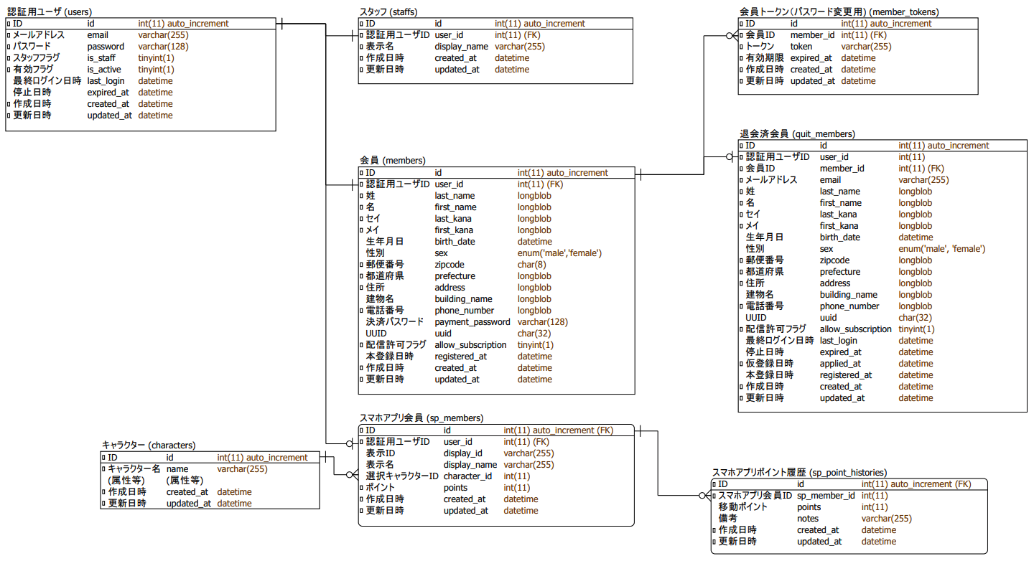

*Hình 6: Diagram cơ sở dữ liệu*

**2.7. Văn bản chiến lược phần mềm**

**2.7.1. Giới thiệu quy trình kiểm thử**

* Quy trình thiết lập các yêu cầu phần mềm, thiết kế, xây dựng, kiểm thử hệ thống phần mềm được thực hiện như một chuỗi các chu kỳ phát triển ngắn hơn.
* Có 5 bước thực hiện quy trình kiểm thử :
  + Lập kế hoạch và kiểm soát việc kiểm thử
  + Phân tích và Thiết kế
  + Thực thi và Chạy test
  + Đánh giá Exit criteria and Báo cáo
  + Đóng hoạt động kiểm thử
* **Thời gian và cách thức kiểm thử**
  + Việc phân tích và thiết kế testcase cho một mức độ kiểm thử nên bắt đầu sớm nhất có thể.
  + Các tester nên xem xét các tài liệu sớm có thể, ngay sau khi các tài liệu này được tạo ra trong chu kỳ phát triển phần mềm
* **Thành viên tham gia**

Gồm tổ toàn bộ đội kiểm thử

* + Nhóm trưởng: Nguyễn Thuỳ Trang
  + Tester: Nguyễn Thuỳ Linh

**2.7.2 Quy trình kiểm thử tổng quát**

* **Kế hoạch kiểm thử**
  + Phạm vi kiểm thử: Thực hiện kế hoạch kiểm thử trên toàn bộ phần mềm
  + Thời gian kiểm thử: 01/07/2019 ~ 24/09/2019
  + Chiến lược kiểm thử:
  + Kiểm thử tích hợp
    - Kiểm thử hệ thống
    - Kiểm thử độ chấp nhận
    - Kiểm thử chức năng của người dung
    - Kiểm thử việc phục hồi sau lỗi
    - Kiểm thử giao diện
  + Quy định test
    - Test chấp nhận :
      * Test theo Modul của hệ thống
      * Kiểm tra yêu cầu chức năng đã đồng bộ và thống nhất với yêu đầu ra của khách hàng hay chưa
    - Test hệ thống: Test theo toàn bộ hệ thống theo mạch yêu cầu trong văn bản.
* **Bảng phân công công việc**

|  |  |  |  |  |
| --- | --- | --- | --- | --- |
| **Thực hiện test theo module** | | | | |
| **STT** | **Tên chức năng** | **Người thực hiện** | **Thời gian** | |
| **Ngày BĐ** | **Ngày KT** |
| 1 | Quản lý Item | Nguyễn Thuỳ Linh | 01/07/2019 | 02/07/2019 |
| 2 | Quản lý Data |  | 03/07/2019 | 04/07/2019 |
| 3 | Phân tích khuôn mặt | 05/07/2019 | 08/07/2019 |
| 4 | Quản lý Cast | 09/07/2019 | 10/07/2019 |
| 5 | Quản lý Profile | 11/07/2019 | 12/07/2019 |

**2.7.3. Kế hoạch kiểm thử tổng quát**

Mục tiêu: Đưa ra bản kế hoạch các công việc cần thực hiện để kiểm thử chấp nhận hệ thống

Thời gian dự kiến: 01/07/2019

Thời gian kết thúc: 07/07/2019

Có 3 giai đoạn chính: Chuẩn bị, triển khai, nghiệm thu

* Chuẩn bị:
  + Lên kịch bản kiểm thử chấp nhận cho toàn bộ các module
  + Chuẩn bị tài khoản
  + Chuẩn bị dữ liệu cho các module

Bảng kế hoạch triển khai

|  |  |  |  |  |
| --- | --- | --- | --- | --- |
| **STT** | **Đầu việc chính** | **Nội dung** | **Thời gian** | **Người thực hiện** |
| 1 | Lên kịch bản kiểm thử |  | 01/07/2019 ~ 07/07/2019 | Leadteam |
| 2 | Chuẩn bị dữ liệu cho chương trình | chuẩn bị tài khoản | tester |
| 3 | module quản lý | tester |
| 4 | Chuẩn bị hệ thống |  | Leadteam  Tester |

* Triển khai
  + Nhập dữ liệu vào hệ thống theo các module
  + Kiểm thử chấp nhận theo từng module
  + Kiểm thử tích hợp
  + Kiểm thử trên toàn bộ hệ thống
* Nghiệm thu
  + Tổng hợp kết quả test
  + Đánh giá, nghiệm thu

**2.9 Ước lượng dự án bằng LOC và FP**

|  |  |  |  |  |  |  |
| --- | --- | --- | --- | --- | --- | --- |
|  | **LOC** | | **FP** | | | |
| Quản lý Item | LOC | Error number | Số input | Số output | Số file | Số tương tác ngoài |
| Quản lý Data | 622 |  | 4 | 5 | 1 | 0 |
| Phân tích khuôn mặt | 527 |  | 15 | 4 | 1 | 0 |
| Quản lý Cast | 642 |  | 15 | 4 | 1 | 0 |
| Quản lý Profile | 587 |  | 4 | 4 | 1 | 0 |

**2.10 Quản lý tiến trình phần mềm**

|  |  |  |  |
| --- | --- | --- | --- |
|  | | **Ngày hoàn thành (code)** | **Ngày hoàn thành (test)** |
| MODULE 1 | REQ 1.1 | 12/04/2019 | 19/04/2019 |
| REQ 1.2 | 13/04/2019 |
| REQ 1.3 | 14/04/2019 |
| REQ 1.4 | 15/04/2019 |
| MODULE 2 | REQ 2.1 | 20/04/2019 | 21/04/2019 |
| MODULE 4 | REQ 4.1 | 25/04/2019 | 03/05/2019 |
| REQ 4.2 | 28/04/2019 |
| MODULE 5 | REQ 5.1 | 03/05/2019 | 11/05/2019 |
| REQ 5.2 | 04/05/2019 |
| REQ 5.3 | 05/05/2019 |
| REQ 5.4 | 06/05/2019 |
| REQ 5.5 | 07/05/2019 |
| REQ 5.6 | 08/05/2019 |
| REQ 5.7 | 09/05/2019 |
| REQ 5.8 | 10/05/2019 |
| MODULE 3 | REQ 3.1 | 12/05/2019 | 17/05/2019 |
| REQ 3.2 | 14/05/2019 |
| REQ 3.3 | 16/05/2019 |

# CHƯƠNG 3: HƯỚNG DẪN CÀI ĐẶT VÀ GIAO DIỆN PHẦN MỀM

**3.1. Cài đặt phần mềm**

Môi trường cài đặt: điện thoại smartphone nền tảng Android hoặc iOs.

Cài đặt chương trình: điện thoại Android cài file .apk

Dưới đây là giao diện của dự án và luồng xử lý:

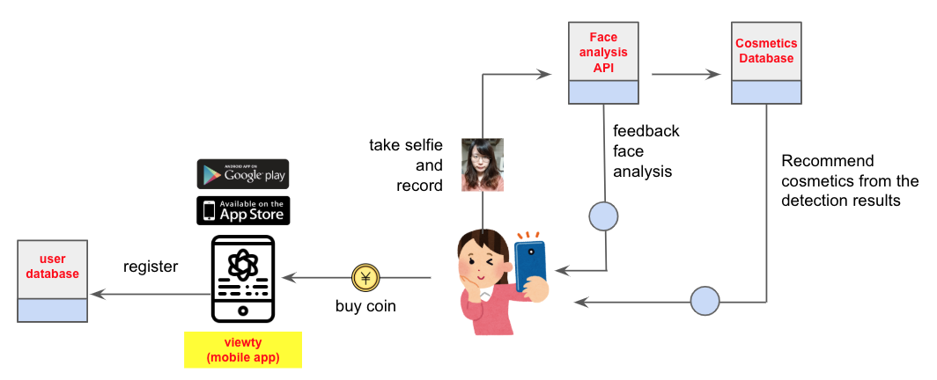

*Hình 7: Giao diện tổng quát*

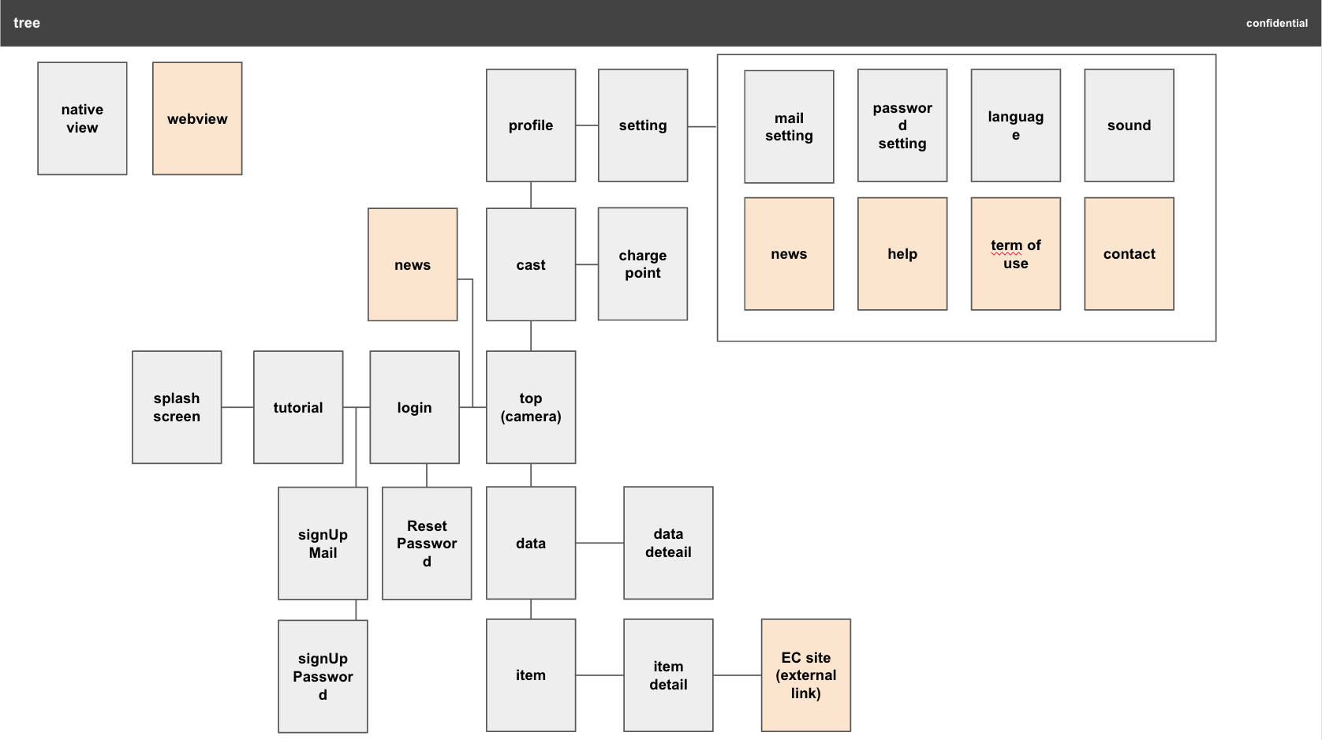

*Hình 8: Danh sách liên kết các màn hình*

**3.2 Màn hình welcome và tutorial**

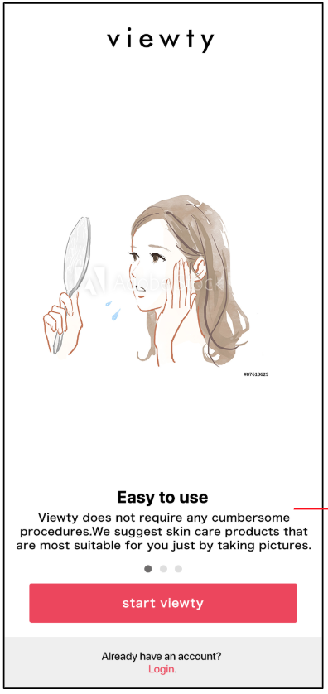

**3.3 Màn hình login**

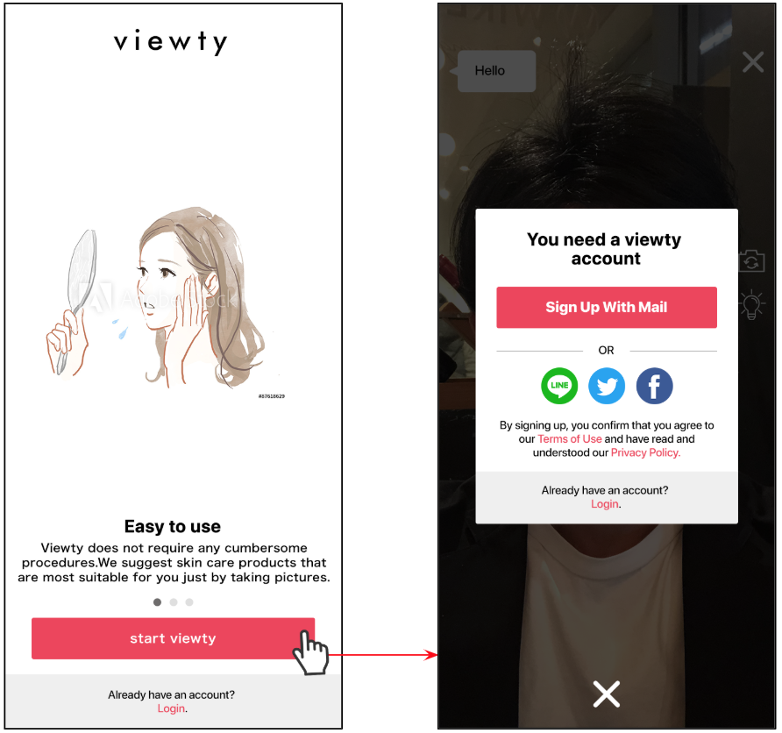

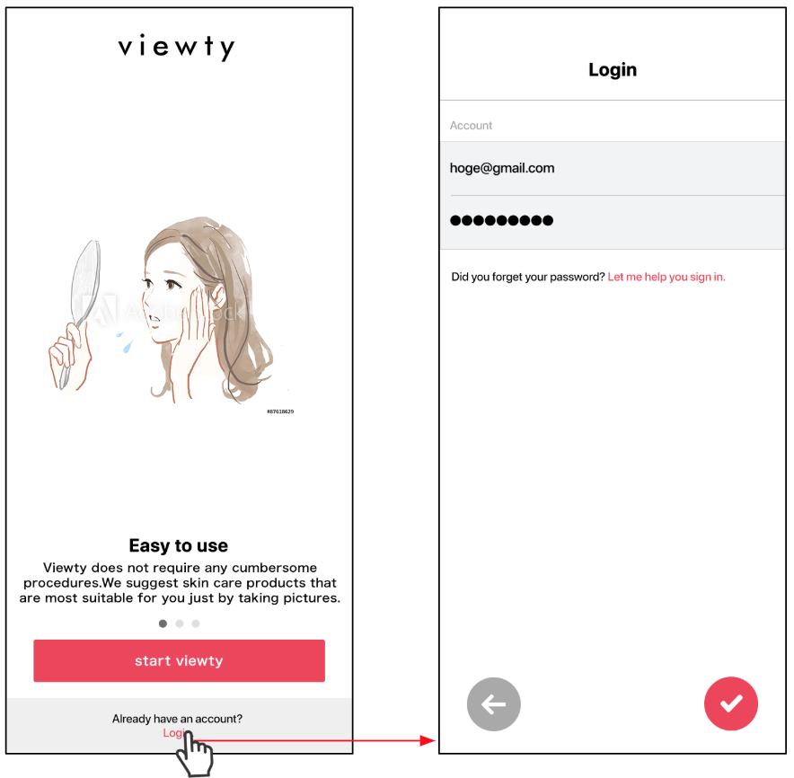

**3.4 Màn hình menu**

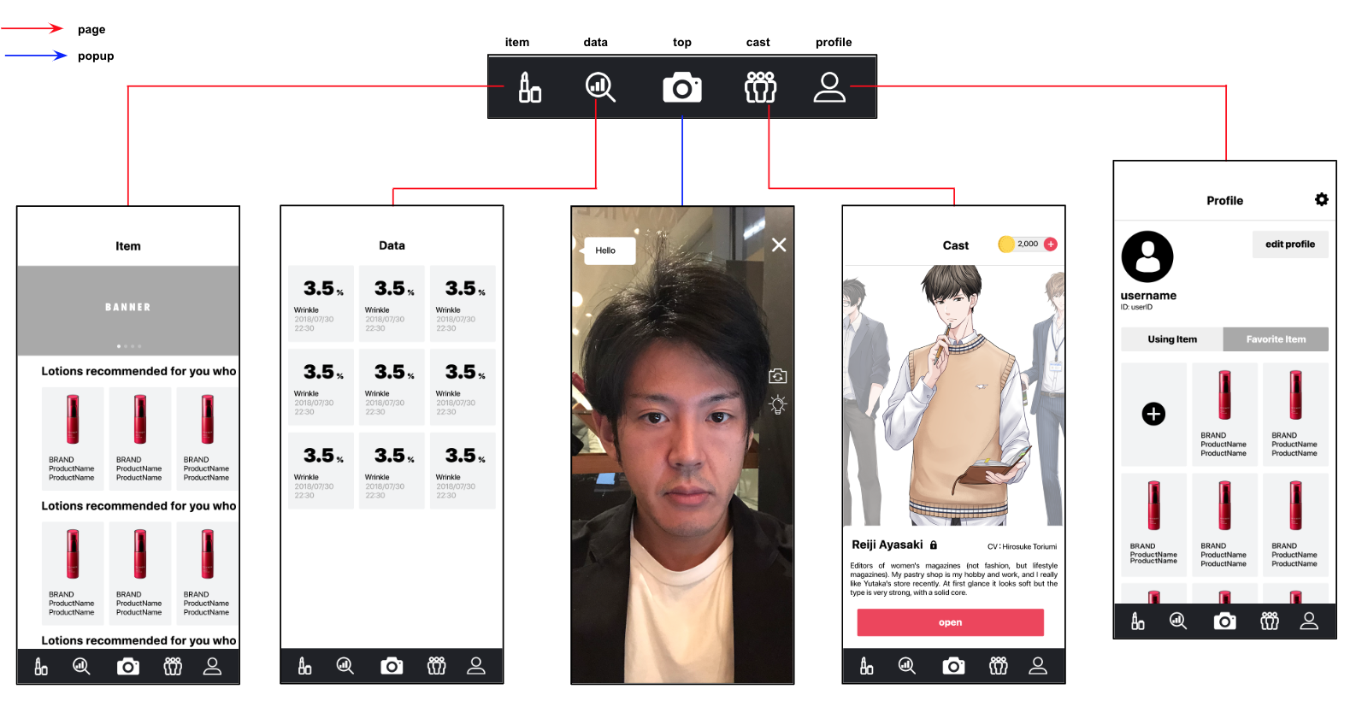

**3.5 Màn hình camera-nhận diện khuôn mặt**

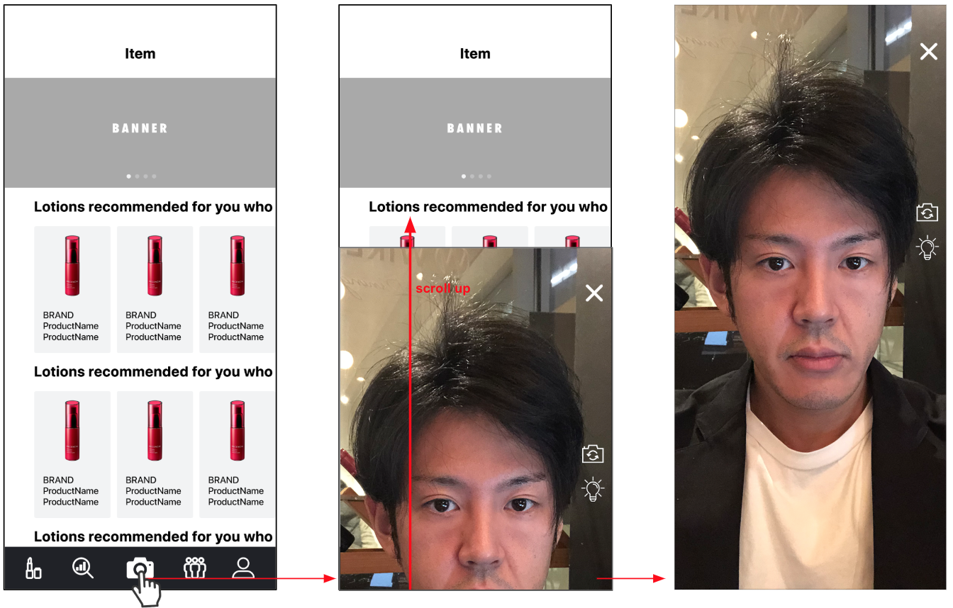

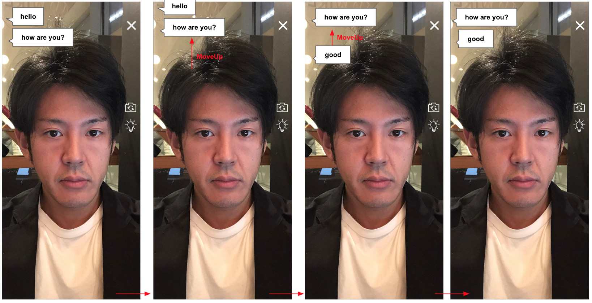

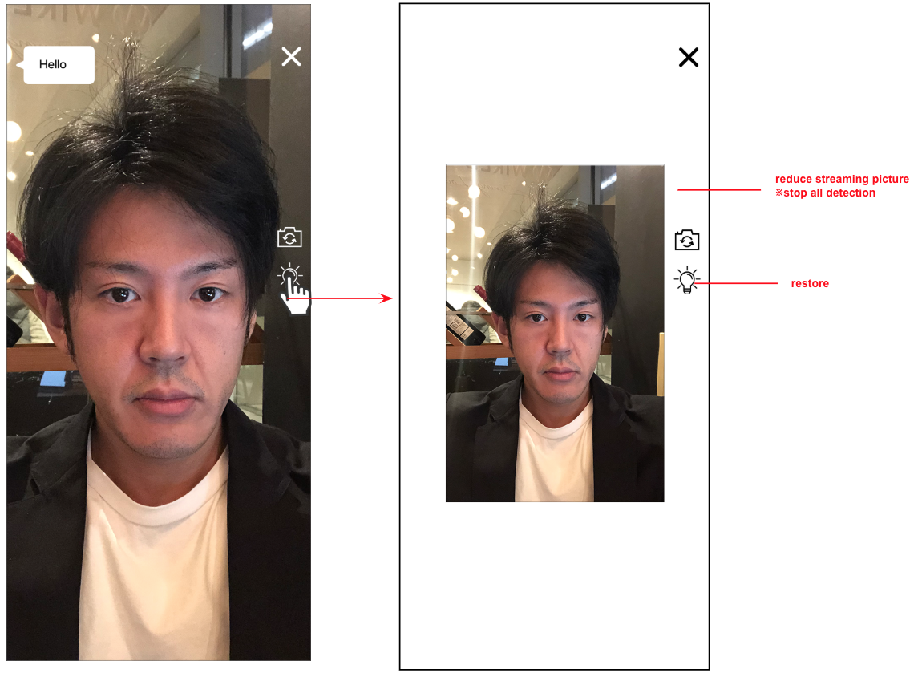

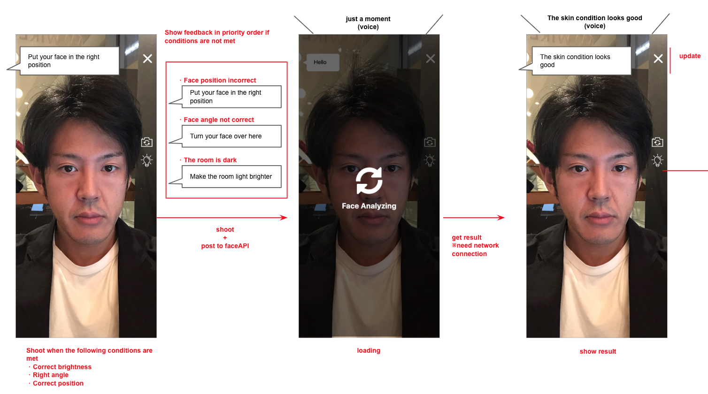

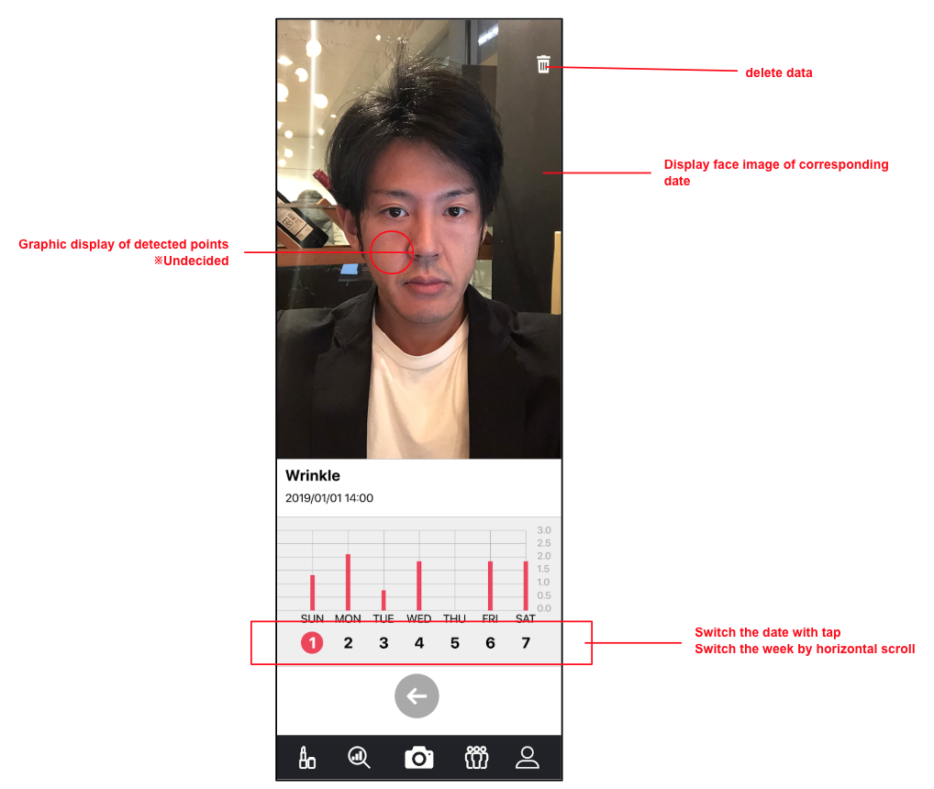

# 3.6 Màn hình item

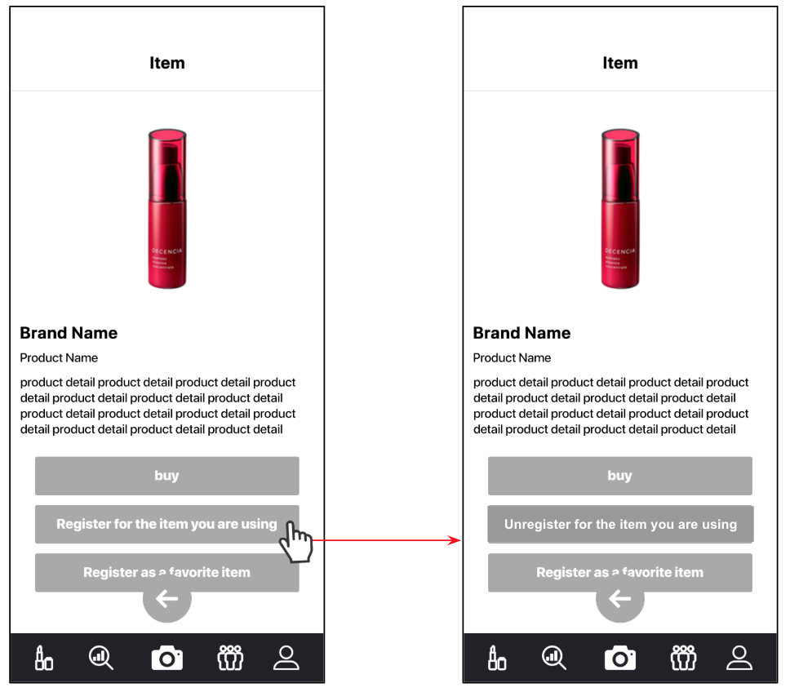

**3.7 Màn hình data**

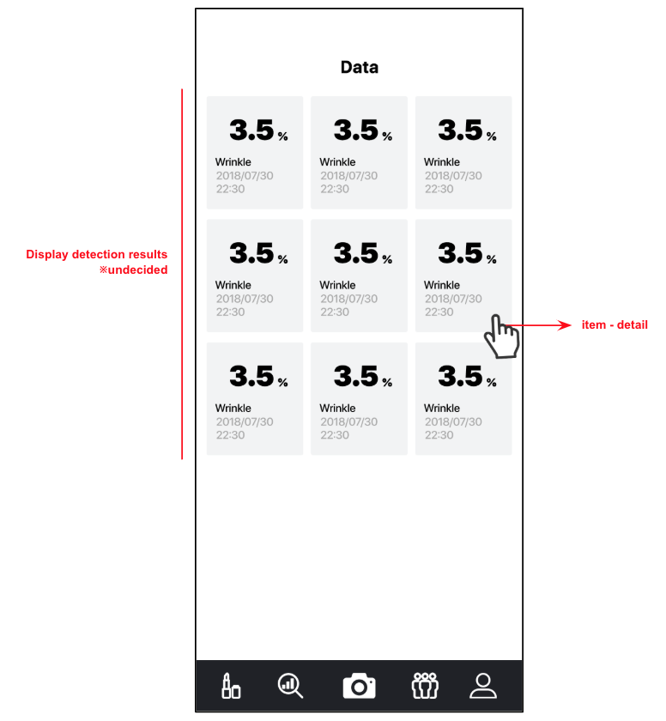

**3.8 Màn hình Cast**

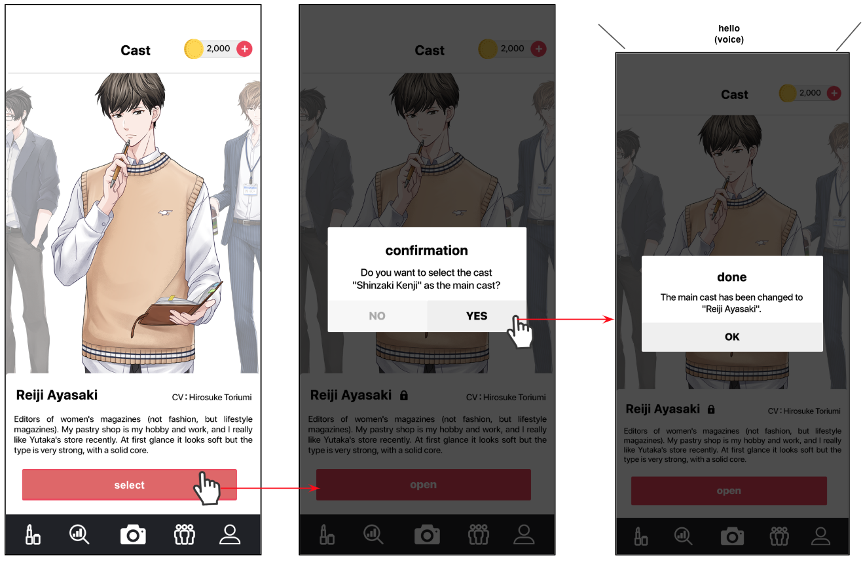

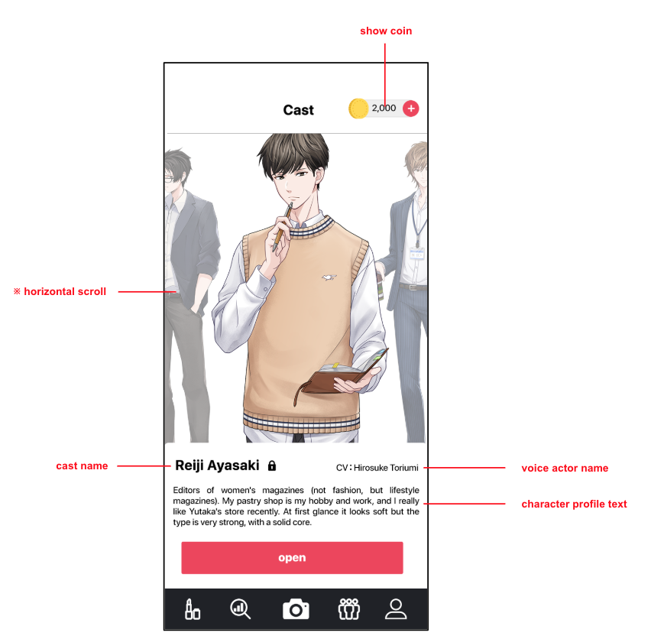

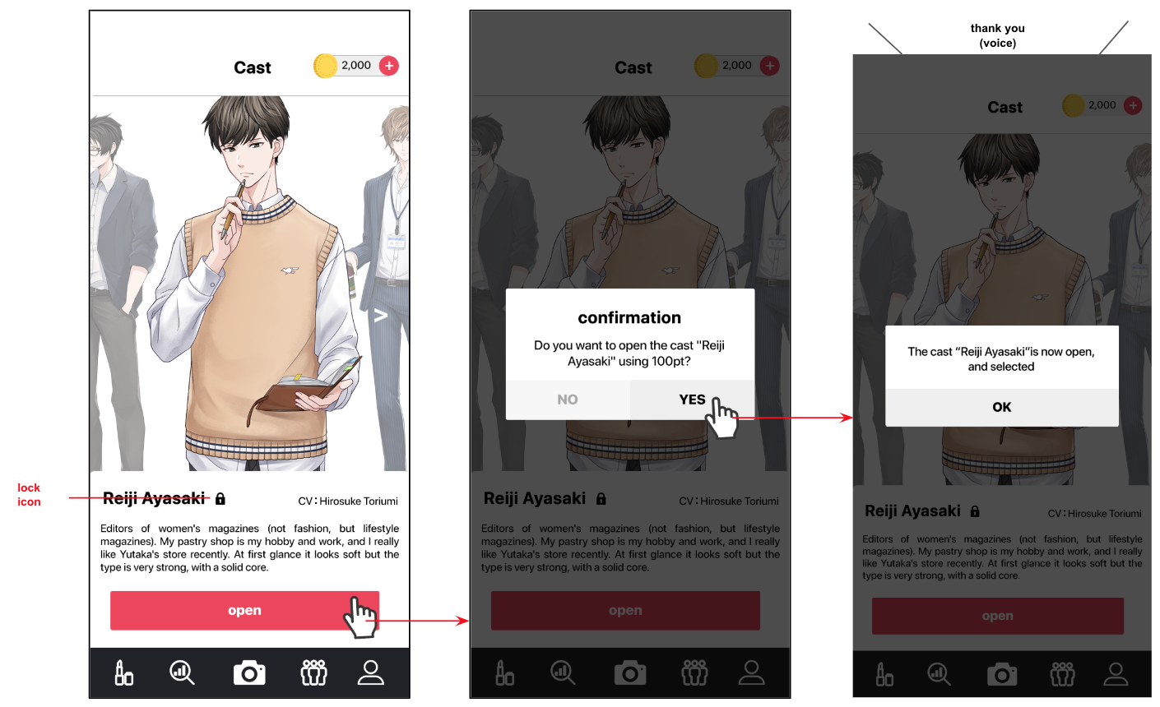

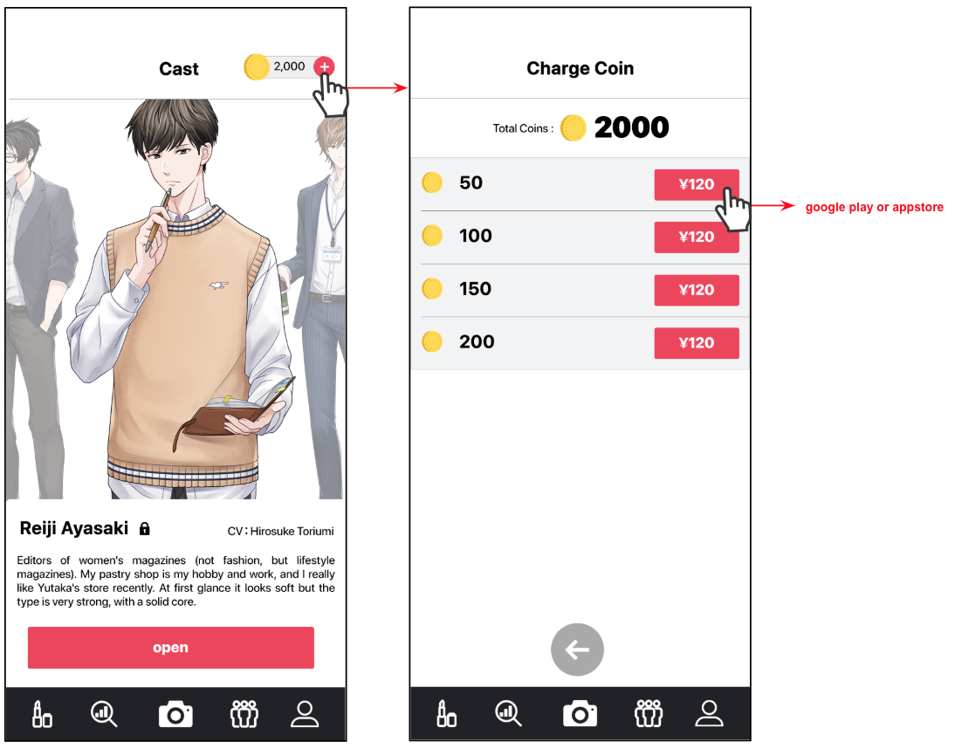

**3.9 Màn hình Profile**

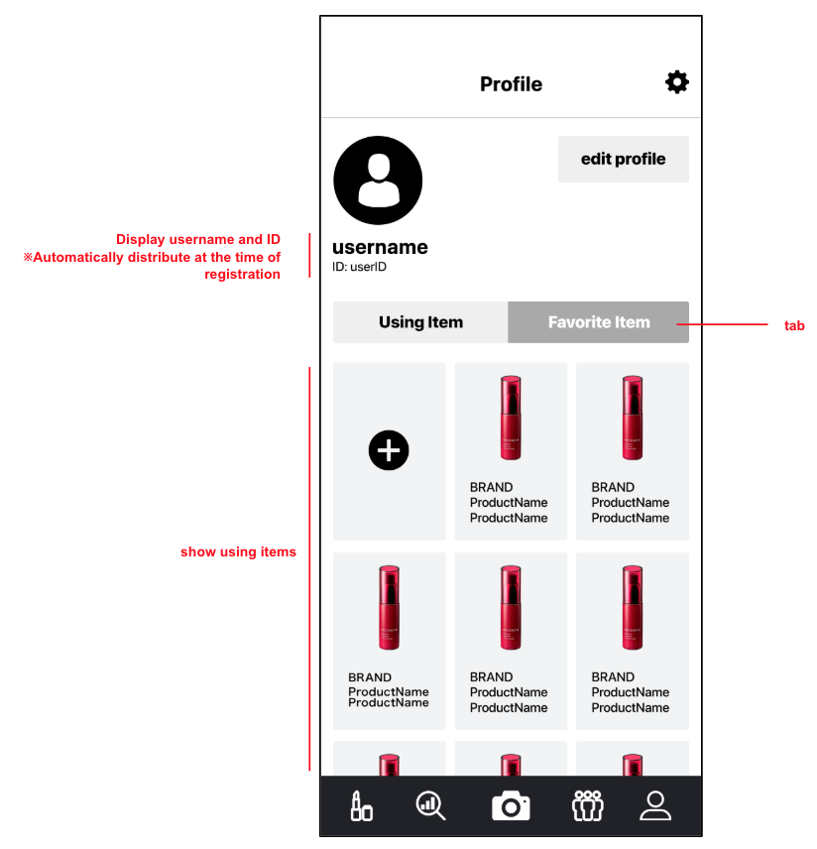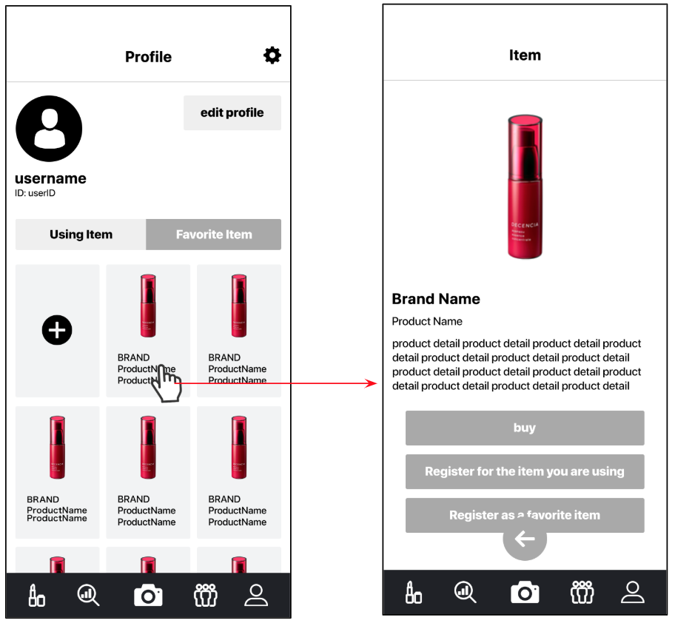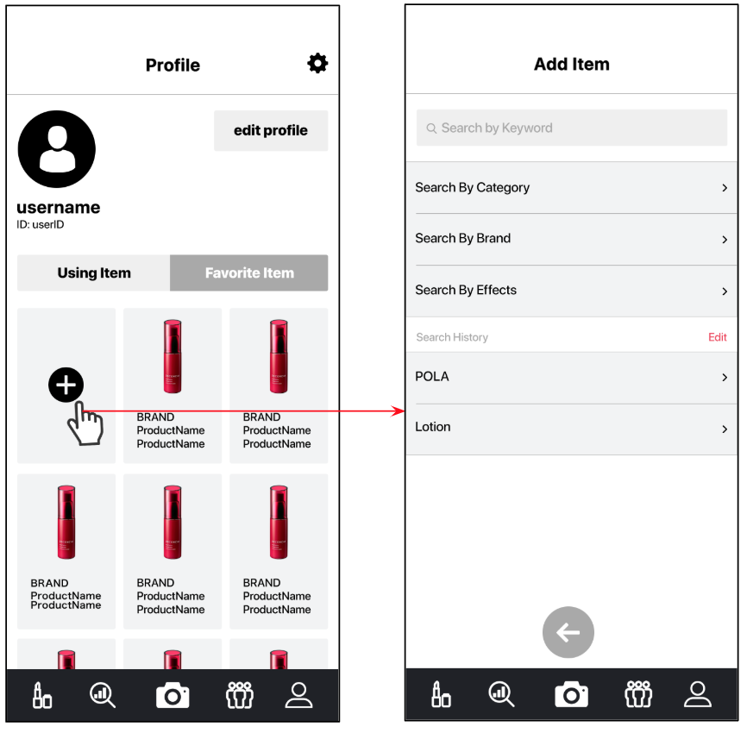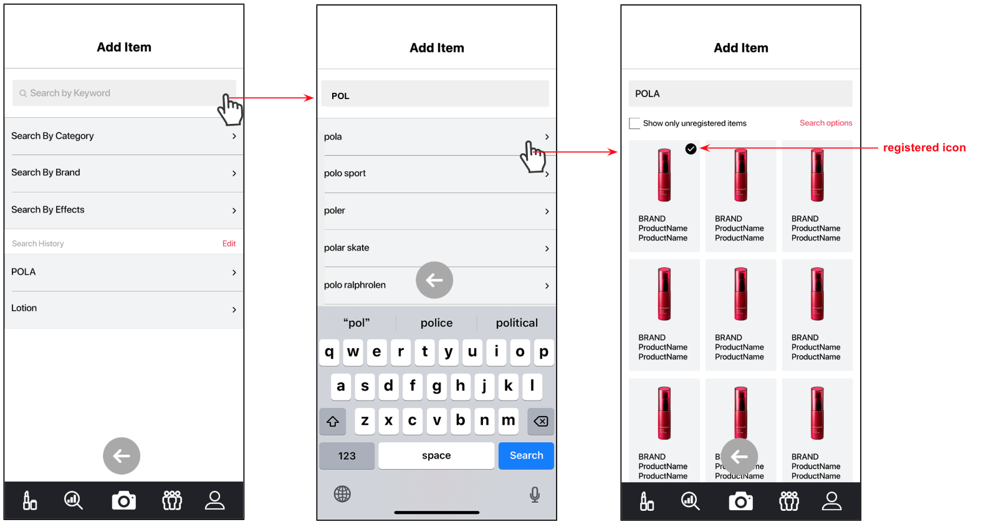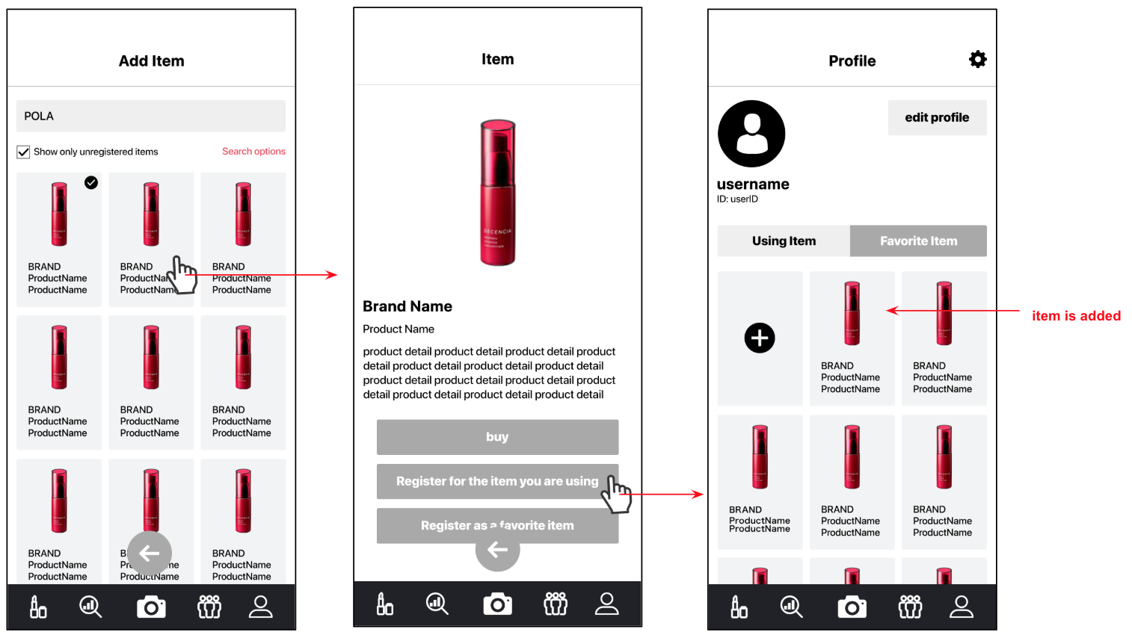

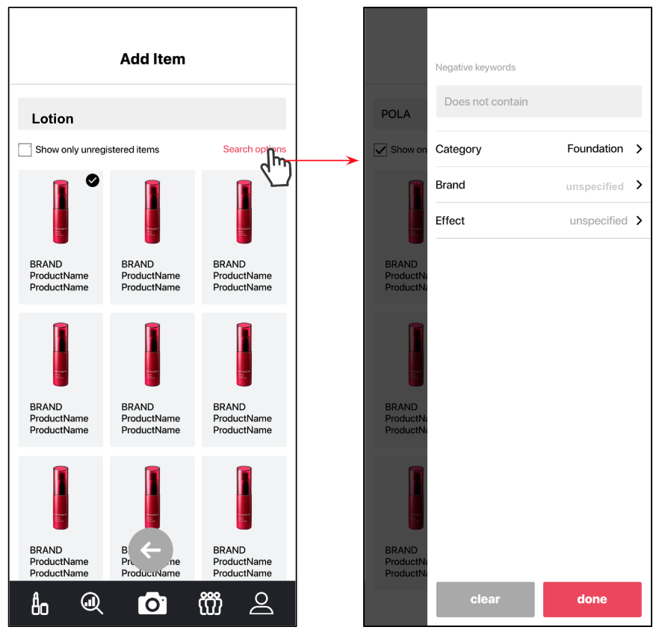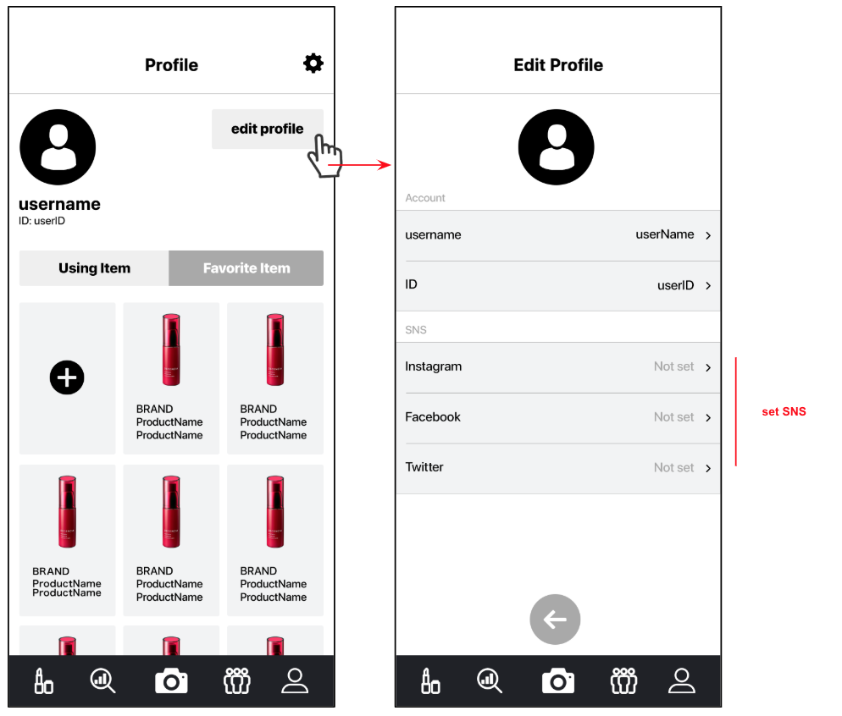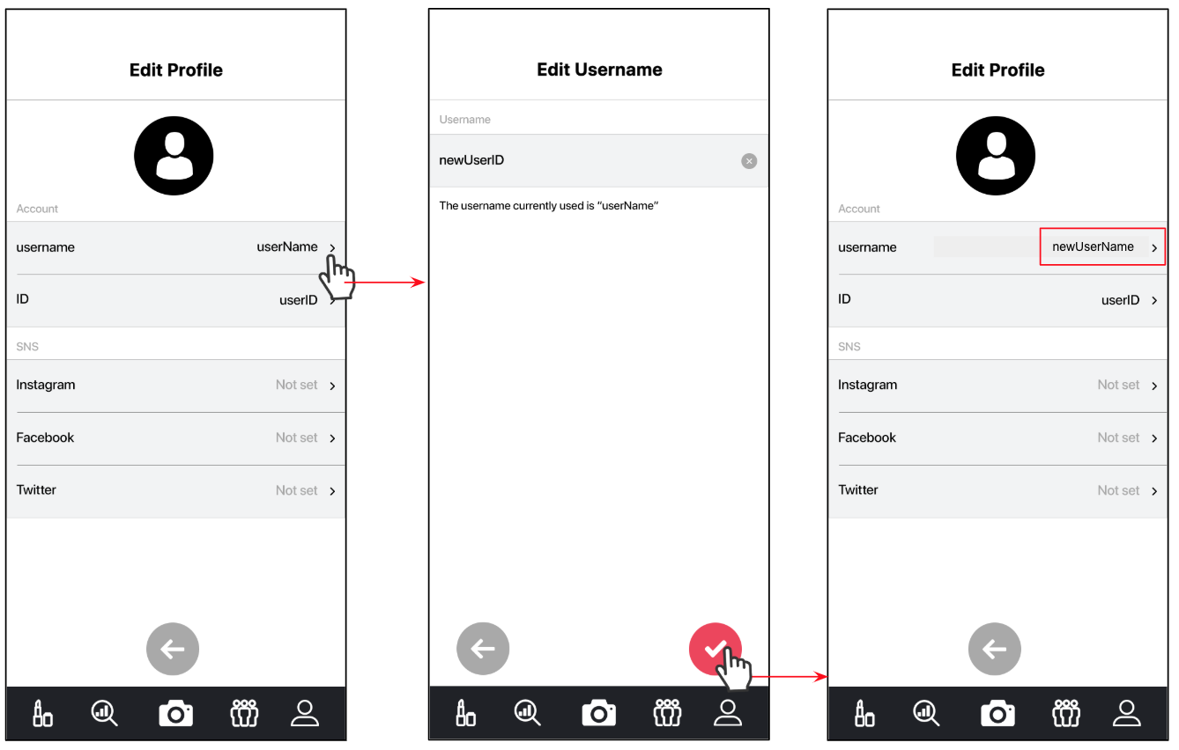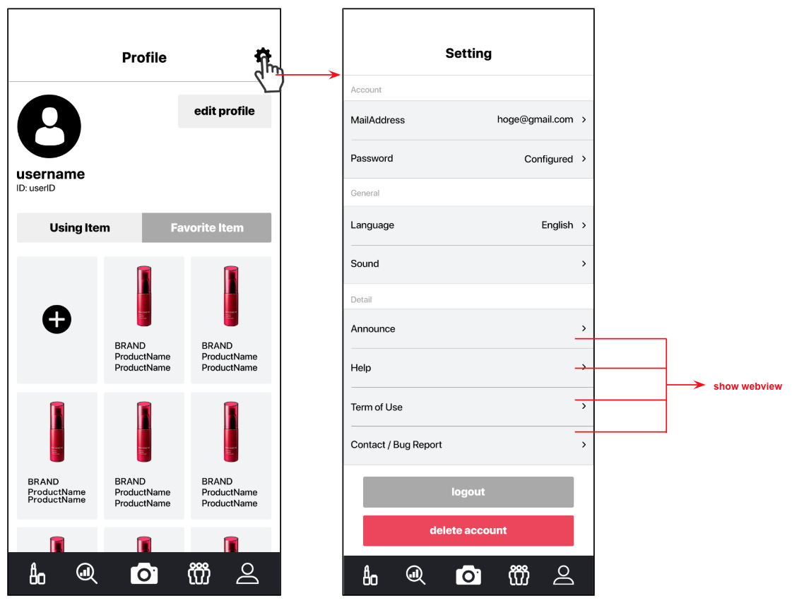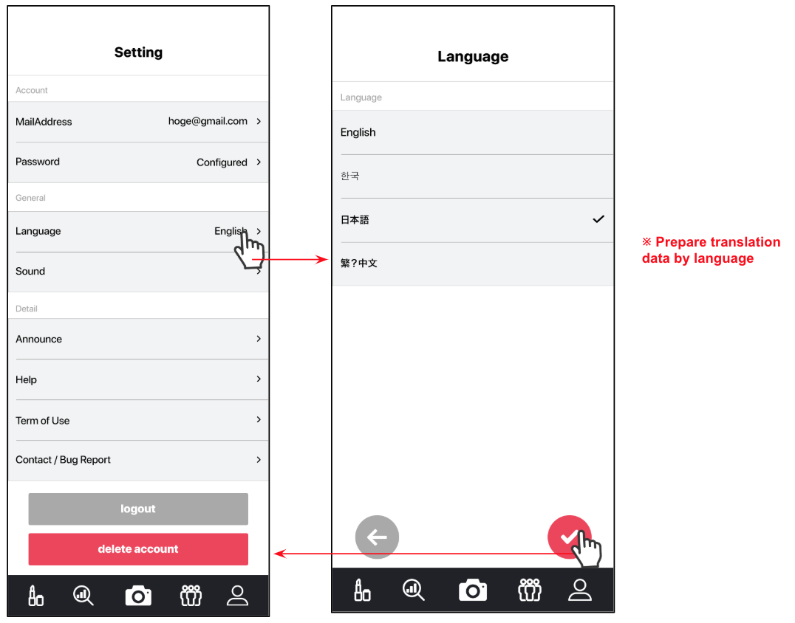

# KẾT LUẬN

* Kết quả đạt được:

Sau một thời gian nghiên cứu và bắt tay vào thực hiện, em đã nắm được quy trình quản lý source code theo mô hình MVVP (Model View View Model). Vì thời gian triển khai có hạn, nên không tránh được những sai sót. Em rất mong nhận được sự đóng góp ý kiến và hướng dẫn của thầy cô để báo cáo thêm hoàn thiện. Chúng em xin chân thành cảm ơn!

* Hướng phát triển:

Hiện tại, cơ sở dữ liệu của dự án chưa hoàn thiện nên cần tiếp tục hoàn thiện phần này. Và các version sau của dự án sẽ có thêm tính năng cần thiết để ứng dụng ngày càng tiện lợi.